CURSO TÉCNICO EM INFORMÁTICA
SEGURANÇA DA INFORMAÇÃO
Segurança Lógica, Física e Ambiental • Criptografia • Acesso e Controle de Acesso • Gestão de Riscos (ISO/IEC 27005) • Política de Segurança • Continuidade Operacional (ISO 22301) e Planos de Contingência • Normas NBR ISO/IEC 17799, 27001 e LGPD
APOSTILA DE ESTUDOS

Professor Marcos Cruz
E.E. Prefeito Odílio Fernandes Costa — Santo Antônio do Retiro/MG
2026

Sumário
Introdução — retomando o que já vimos
1. Segurança Lógica
2. Segurança Física
3. Segurança Ambiental
4. Acesso Lógico
5. Controle de Acesso
6. Ferramentas e Procedimentos de Segurança
7. Política de Segurança da Informação (PSI)
8. Continuidade Operacional
9. Planos de Contingência
10. Padrões de Segurança da Informação — NBR ISO/IEC 17799
11. Segurança da Informação e a LGPD
Atividades
Gabarito comentado
Referências

Introdução — retomando o que já vimos
Nas aulas anteriores estudamos os conceitos de dado, informação e conhecimento, e definimos Segurança da Informação como o conjunto de medidas voltadas à proteção de um conjunto de dados, preservando o valor que eles possuem para uma pessoa ou para uma organização. Vimos também a base sobre a qual toda a disciplina se apoia: a tríade CID.

A tríade CID (Confidencialidade, Integridade e Disponibilidade)
Um sistema de informação é considerado seguro quando atende, ao mesmo tempo, a três requisitos básicos:
- Confidencialidade — garante que a informação só esteja acessível a quem tem autorização para acessá-la. Exemplo: apenas o setor de secretaria pode consultar o histórico escolar de um aluno.
- Integridade — garante que a informação não seja alterada ou destruída de forma indevida, mantendo-se completa e correta. Exemplo: uma nota lançada no sistema não pode ser adulterada depois do fechamento do trimestre.
- Disponibilidade — garante que a informação e os recursos que dão suporte a ela estejam acessíveis sempre que forem necessários. Exemplo: o sistema de matrícula precisa estar no ar durante todo o período de inscrições.
“A confidencialidade diz que a informação só está disponível para aqueles devidamente autorizados; a integridade diz que a informação não é destruída ou corrompida; e a disponibilidade diz que os serviços/recursos do sistema estão disponíveis sempre que necessário.” — CERT.br, Cartilha de Segurança para Internet
A partir de agora avançamos da teoria para a prática de como a segurança da informação é organizada dentro de uma instituição: em camadas lógica, física e ambiental; como isso se documenta em uma Política de Segurança; como uma organização se prepara para continuar funcionando diante de incidentes; e qual é o principal padrão internacional que orienta tudo isso.

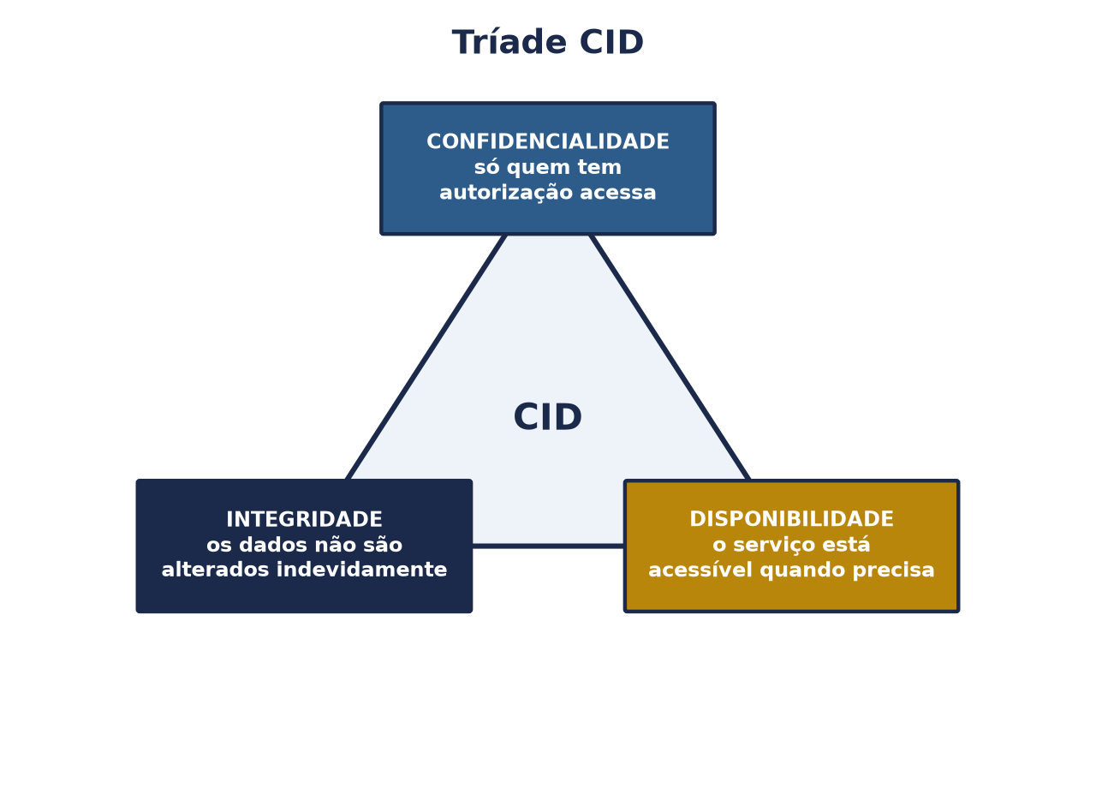

1. Segurança Lógica
Segurança lógica é o conjunto de medidas e mecanismos, baseados em software, que protegem os dados e os sistemas contra acessos indevidos, alterações não autorizadas ou destruição de informações. Ela atua “dentro” do sistema: nos programas, nos sistemas operacionais, nas redes e nos bancos de dados — diferentemente da segurança física, que protege o ambiente onde os equipamentos estão instalados.

Principais ameaças de natureza lógica
- Malware — vírus, worms, trojans (cavalos de troia), spyware e ransomware, que se instalam em um sistema para roubar, corromper ou sequestrar dados.
- Phishing e engenharia social — técnicas para enganar uma pessoa e obter senhas, dados bancários ou acesso a sistemas, explorando a confiança e não uma falha técnica.
- Ataques de força bruta — tentativas automatizadas e repetidas de descobrir senhas ou chaves de acesso.
- Ataques de negação de serviço (DoS/DDoS) — sobrecarga proposital de um sistema para torná-lo indisponível.
- Exploração de vulnerabilidades — uso de falhas em softwares desatualizados para obter acesso não autorizado.
Perceba que cada uma dessas ameaças ataca diretamente um dos pilares da tríade CID: o malware pode violar a integridade e a confidencialidade; o DDoS ataca a disponibilidade; o phishing normalmente visa quebrar a confidencialidade.

Criptografia: a base técnica da confidencialidade e da integridade
Boa parte das ferramentas de segurança lógica que veremos no Capítulo 6 depende, por trás dos panos, de criptografia — a técnica de transformar uma informação legível (texto claro) em algo ilegível para quem não possui a chave correta (texto cifrado). Existem dois grandes modelos de criptografia, cada um resolvendo um problema diferente.
 | Criptografia simétrica | Criptografia assimétrica
Como funciona | Uma única chave secreta é usada tanto para cifrar quanto para decifrar a mensagem. | Usa um par de chaves matematicamente relacionadas: uma chave pública (livremente distribuída) e uma chave privada (mantida em segredo).
Vantagem | Muito mais rápida e leve computacionalmente. | Resolve o problema de combinar uma chave secreta com segurança entre duas partes que nunca se encontraram.
Desvantagem | Emissor e receptor precisam combinar a mesma chave secreta com antecedência, de forma segura. | É centenas de vezes mais lenta do que a criptografia simétrica.
Exemplos de algoritmo | AES, DES | RSA, ECC
Tabela 3 — Criptografia simétrica x assimétrica.
Na prática, sistemas como o navegador de internet (protocolo HTTPS/TLS) usam as duas técnicas de forma combinada, no chamado modelo híbrido: a criptografia assimétrica é usada apenas no início da conexão, para combinar com segurança uma chave secreta; depois, toda a comunicação passa a usar criptografia simétrica com essa chave, que é muito mais rápida para grandes volumes de dados.
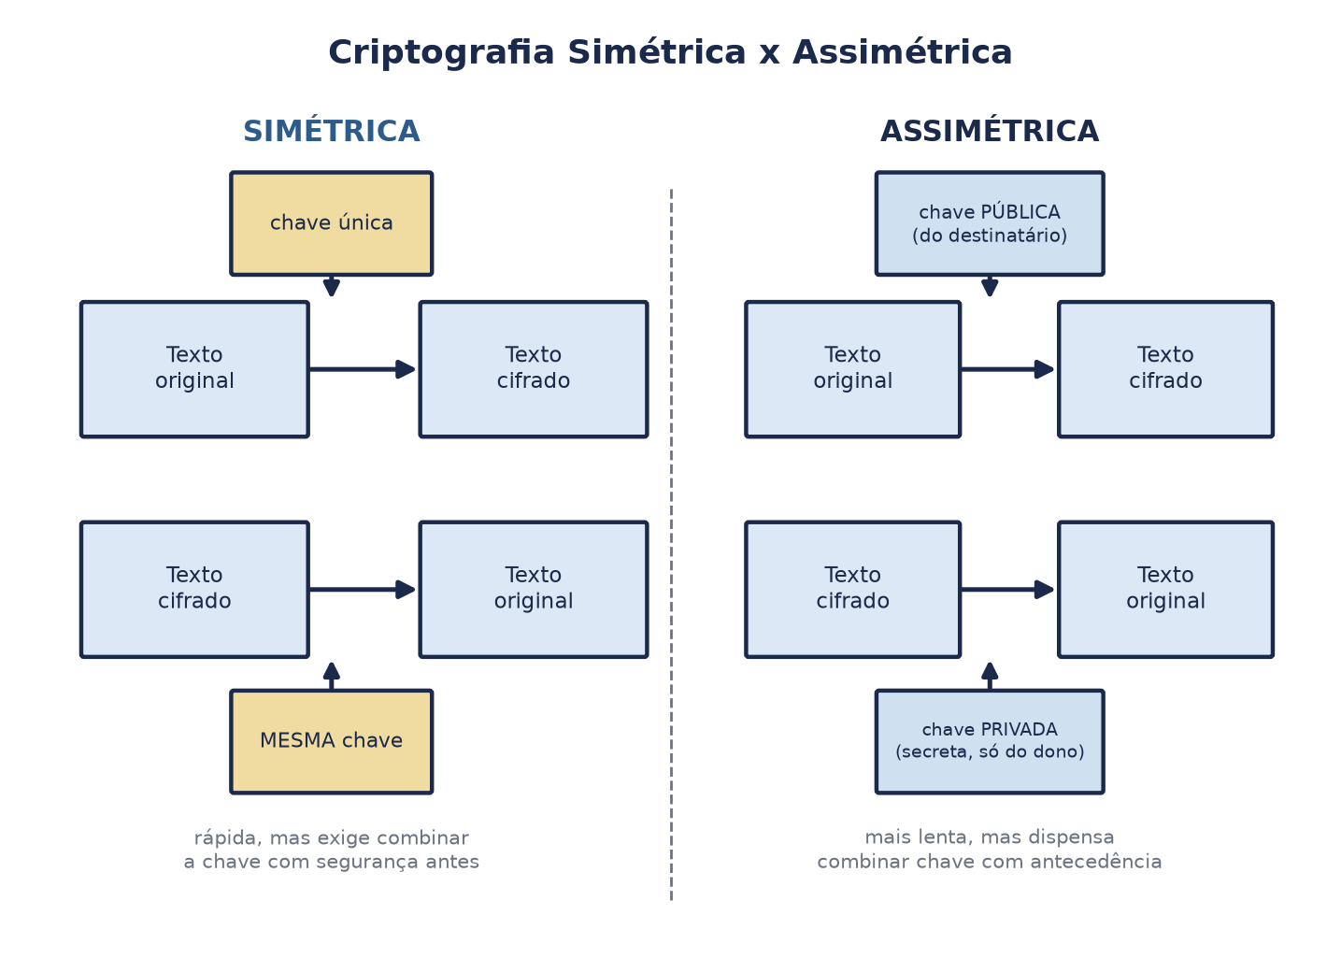

Função hash e assinatura digital
Uma função hash recebe qualquer quantidade de dados de entrada e produz, como saída, uma sequência de tamanho fixo (o “resumo” ou “impressão digital” daquele conteúdo). Uma função hash de boa qualidade tem uma propriedade importante para a integridade: mudar um único caractere do conteúdo original altera completamente o hash gerado, o que permite detectar qualquer alteração, por menor que seja.
A assinatura digital combina os dois conceitos para garantir, ao mesmo tempo, integridade e autenticidade (a certeza de quem enviou a informação): primeiro se calcula o hash do documento; em seguida, esse hash é cifrado com a chave privada do autor. Qualquer pessoa pode, então, usar a chave pública correspondente para conferir que a assinatura só poderia ter sido gerada por quem possui aquela chave privada — e que o documento não foi alterado depois de assinado.
Esse mecanismo é o que torna juridicamente válida, no Brasil, a assinatura de documentos com certificado digital: a chave privada fica protegida em um token ou smartcard de posse exclusiva do titular, e a chave pública correspondente permite que qualquer destinatário confira a autenticidade e a integridade do documento assinado.

2. Segurança Física
Segurança física é o conjunto de medidas que protegem as instalações, os equipamentos e as pessoas contra acesso não autorizado, furto, vandalismo, sabotagem ou qualquer ação que comprometa fisicamente os recursos de tecnologia da informação. Enquanto a segurança lógica impede que alguém invada um sistema pela rede, a segurança física impede que alguém simplesmente entre na sala e leve o servidor, ou tenha acesso físico a um computador desbloqueado.

Principais ameaças de natureza física
- Acesso não autorizado a salas de servidores, datacenters ou laboratórios.
- Furto ou extravio de equipamentos (notebooks, HDs externos, pen drives).
- Vandalismo e sabotagem de equipamentos.
- Incêndios, no que se refere ao ambiente físico das instalações.
Um princípio importante: segurança física e segurança lógica se complementam. De nada adianta um sistema com senhas fortes e criptografia se qualquer pessoa pode entrar na sala do servidor e desligá-lo, roubá-lo ou conectar um pen drive diretamente nele.

3. Segurança Ambiental
A segurança ambiental é, muitas vezes, tratada como parte da segurança física, mas merece destaque próprio porque trata especificamente das condições do ambiente que podem colocar em risco os equipamentos: energia elétrica, temperatura, umidade, fumaça e desastres naturais. Um datacenter pode ter portas blindadas e catracas (segurança física) e mesmo assim ser destruído por uma queda de energia que danifique os servidores ou por um incêndio combatido com água (o que destruiria os equipamentos).

Principais ameaças de natureza ambiental
- Falta de energia elétrica ou oscilações que danificam equipamentos.
- Temperatura e umidade fora da faixa recomendada para os equipamentos.
- Incêndios e fumaça.
- Enchentes, infiltrações e outros desastres naturais.

Comparando as três camadas de segurança
Camada | O que protege | Exemplo de ameaça
Segurança Lógica | Dados, sistemas, redes e programas | Vírus, invasão remota, senha fraca
Segurança Física | Instalações, equipamentos e pessoas | Furto de servidor, acesso indevido à sala
Segurança Ambiental | Condições do ambiente ao redor dos equipamentos | Queda de energia, incêndio, enchente
Tabela 1 — As três camadas de proteção que compõem a segurança da informação de uma organização.

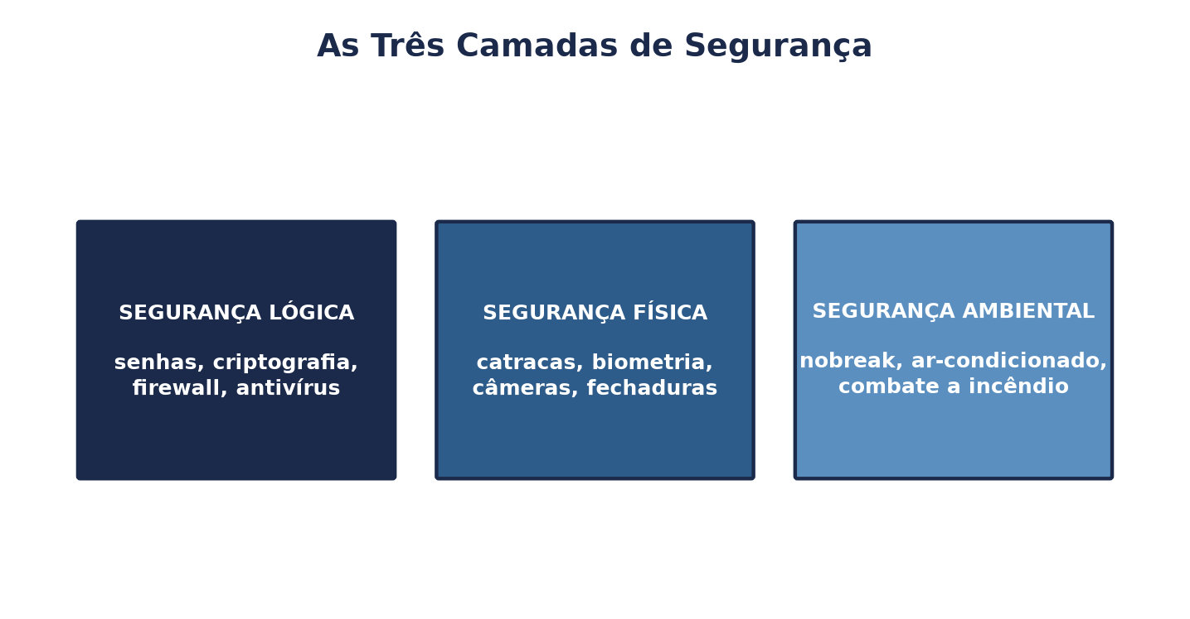

4. Acesso Lógico
Acesso lógico é o processo pelo qual um usuário obtém permissão para utilizar um sistema, uma rede ou um conjunto de dados por meio de credenciais digitais — e não por presença física. Ele é controlado em três etapas encadeadas:
- Identificação — o usuário informa quem ele é (ex.: um nome de usuário ou login).
- Autenticação — o sistema confirma que o usuário é realmente quem diz ser (ex.: verificando a senha).
- Autorização — depois de confirmada a identidade, o sistema define o que aquele usuário pode ou não fazer (ex.: um aluno pode ver suas próprias notas, mas não pode alterá-las).

Fatores de autenticação
A autenticação pode se basear em um ou mais dos seguintes fatores:
- Algo que a pessoa sabe — senha, PIN, resposta secreta.
- Algo que a pessoa possui — cartão, token, celular que recebe um código.
- Algo que a pessoa é — biometria: impressão digital, reconhecimento facial, íris.
Quando um sistema exige dois ou mais desses fatores ao mesmo tempo, chamamos isso de autenticação multifator (MFA) ou verificação em duas etapas (2FA) — por exemplo, digitar a senha e depois confirmar um código enviado ao celular. Esse mecanismo reduz muito o risco de invasão, pois mesmo que a senha seja descoberta, o invasor ainda precisaria do segundo fator.
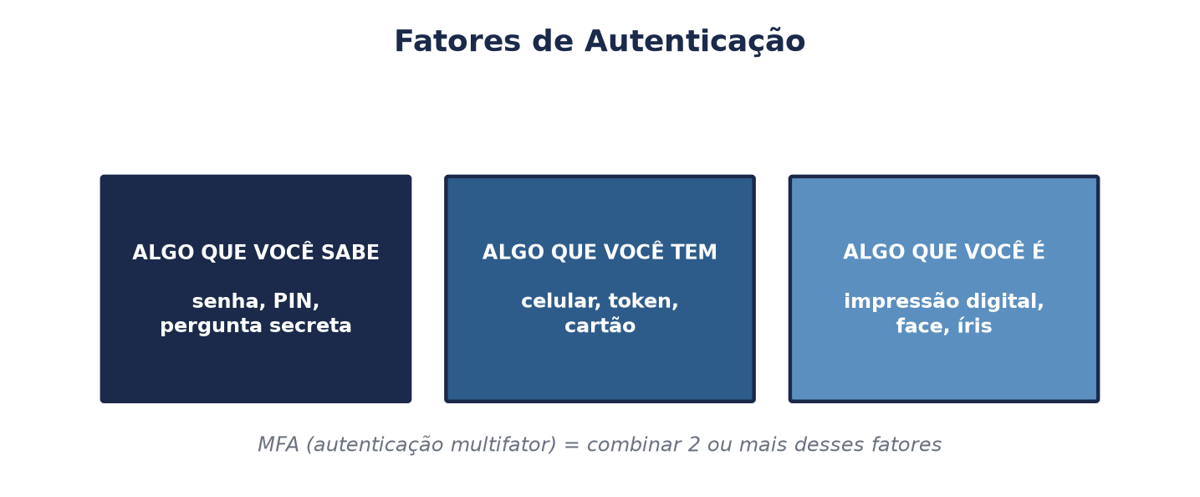

5. Controle de Acesso
Controle de acesso é o princípio mais amplo de que o acesso lógico é uma aplicação: trata-se de decidir quem pode acessar o quê, e o que pode fazer com esse acesso — seja em um sistema (controle de acesso lógico) ou em um ambiente físico (controle de acesso físico, tratado no Capítulo 6). Dois princípios orientam praticamente todo controle de acesso bem projetado:
- Princípio do menor privilégio — cada usuário deve ter apenas as permissões estritamente necessárias para realizar suas funções, nada além disso.
- Segregação de funções — tarefas críticas devem ser divididas entre pessoas diferentes, de modo que uma única pessoa não consiga, sozinha, cometer ou esconder uma fraude ou um erro grave.

Modelos de controle de acesso lógico
Modelo | Como funciona
DAC — Discretionary Access Control (Controle de Acesso Discricionário) | O próprio dono do recurso decide quem pode acessá-lo. É o modelo usado, por exemplo, quando você compartilha uma pasta do Google Drive com pessoas específicas.
MAC — Mandatory Access Control (Controle de Acesso Obrigatório) | O acesso é definido de forma centralizada, por uma política do sistema, com base em níveis de sigilo (ex.: público, restrito, confidencial, secreto). O usuário não pode alterar essas regras. É comum em ambientes militares e governamentais.
RBAC — Role-Based Access Control (Controle de Acesso Baseado em Papéis) | As permissões são associadas a papéis/funções (ex.: professor, secretário, coordenador), e cada usuário recebe um ou mais papéis. É o modelo mais usado hoje em sistemas escolares e corporativos, pois facilita a manutenção.
Tabela 2 — Modelos de controle de acesso lógico mais utilizados.

6. Ferramentas e Procedimentos de Segurança
Depois de entender os conceitos, é importante conhecer as ferramentas e os procedimentos concretos usados no dia a dia para colocar em prática a segurança lógica, física e ambiental.

6.1 Ferramentas e procedimentos de segurança lógica
- Firewall — controla o tráfego de entrada e saída de uma rede, bloqueando conexões não autorizadas.
- Antivírus / antimalware — detecta, bloqueia e remove softwares maliciosos.
- Criptografia — transforma a informação em um formato ilegível para quem não possui a chave de decodificação, protegendo a confidencialidade dos dados em trânsito e armazenados.
- VPN (Virtual Private Network) — cria um túnel criptografado para acesso remoto seguro a uma rede.
- IDS/IPS (sistemas de detecção/prevenção de intrusão) — monitoram a rede em busca de comportamento suspeito e podem bloquear ataques automaticamente.
- Backup — cópias de segurança periódicas dos dados, essenciais para recuperação em caso de perda ou sequestro de dados (ransomware).
- Gestão de atualizações e patches — correção contínua de vulnerabilidades conhecidas em sistemas operacionais e aplicativos.
- Autenticação multifator (MFA) e políticas de senha — exigência de senhas fortes, com troca periódica e bloqueio após tentativas incorretas.
- Logs e auditoria — registro de quem acessou o quê e quando, permitindo rastrear incidentes.

6.2 Ferramentas e procedimentos de segurança física
- Controle de acesso por crachá, cartão de proximidade ou biometria em portas e catracas.
- CFTV (Circuito Fechado de Televisão) — câmeras de monitoramento das instalações.
- Portas blindadas, fechaduras eletrônicas e salas-cofre para servidores.
- Cadeados e travas físicas (ex.: trava Kensington) para notebooks e equipamentos móveis.
- Vigilância humana (porteiros, seguranças) e recepção com controle de visitantes.

6.3 Ferramentas e procedimentos de segurança ambiental
- Nobreak / UPS (Uninterruptible Power Supply) — fornece energia por tempo suficiente para um desligamento seguro em caso de queda de energia.
- Gerador de energia — garante o funcionamento contínuo em quedas prolongadas de energia.
- Ar-condicionado de precisão — mantém a temperatura e a umidade do datacenter dentro da faixa recomendada pelos fabricantes de equipamentos.
- Sistemas de supressão de incêndio à base de gases limpos (em vez de água ou espuma), que apagam o fogo sem danificar os equipamentos eletrônicos.
- Sensores de temperatura, umidade e fumaça, com alarme automático.
- Piso elevado e proteção contra infiltrações, reduzindo o risco de enchentes dentro do datacenter.
Note que essas ferramentas seguem exatamente a divisão conceitual dos capítulos anteriores: cada uma delas responde a uma ameaça específica de natureza lógica, física ou ambiental.

Caso real: o ransomware WannaCry (2017)
Em maio de 2017, o ransomware WannaCry se espalhou por mais de 150 países em poucos dias, explorando uma vulnerabilidade conhecida do Windows para a qual a Microsoft já havia disponibilizado uma correção (patch) dois meses antes. Instituições que não haviam aplicado a atualização — entre elas hospitais do serviço público de saúde do Reino Unido e grandes empresas — tiveram arquivos criptografados pelos atacantes, que exigiam pagamento em criptomoeda para liberar o acesso.
O caso resume, na prática, três capítulos desta apostila ao mesmo tempo: a ausência de gestão de atualizações e patches (Capítulo 6) foi a porta de entrada do ataque; organizações com backups atualizados e isolados da rede principal (Capítulo 9) conseguiram restaurar seus dados sem pagar o resgate; e as que tinham um Plano de Contingência e de Recuperação de Desastres testado (Capítulo 9) voltaram a operar muito mais rápido do que as que não tinham. É um exemplo real de como um único descuido de segurança lógica pode gerar uma crise de continuidade operacional.

7. Política de Segurança da Informação (PSI)

7.1 Gestão de Riscos de Segurança da Informação
Antes de escrever qualquer diretriz, uma organização séria precisa saber, com clareza, o que está protegendo e de quê. É esse o papel da gestão de riscos, formalizada internacionalmente pela norma ISO/IEC 27005 (no Brasil, NBR ISO/IEC 27005) e apoiada pela norma geral ISO 31000. Ela define um vocabulário técnico preciso que qualquer profissional de segurança da informação precisa dominar:
- Ativo — qualquer elemento que tenha valor para a organização (um servidor, um banco de dados, um sistema, mas também pessoas e processos).
- Ameaça — um evento ou agente com potencial de causar dano a um ativo (ex.: um vírus, uma enchente, um funcionário mal-intencionado).
- Vulnerabilidade — uma fragilidade do ativo que uma ameaça pode explorar (ex.: um sistema desatualizado, uma porta sem fechadura).
- Risco — a combinação entre a probabilidade de uma ameaça explorar uma vulnerabilidade e o impacto que isso causaria.
A gestão de riscos segue, de forma resumida, três grandes etapas: identificação dos riscos (quais ativos existem, quais ameaças e vulnerabilidades os cercam); análise/estimativa dos riscos (atribuir um valor de probabilidade e de impacto a cada risco); e avaliação e tratamento dos riscos (decidir o que fazer com cada um, comparando o risco estimado com o nível que a organização está disposta a aceitar).

A matriz de risco (probabilidade x impacto)
Uma das ferramentas mais usadas na prática — e sugerida pela própria ISO/IEC 27005 — é a matriz de risco, que cruza a probabilidade de um evento ocorrer com o impacto que ele causaria, permitindo visualizar rapidamente quais riscos exigem atenção prioritária. Um modelo simples, com três níveis, funciona assim:
Probabilidade ↓ / Impacto → | Baixo | Médio | Alto
Baixa | Risco baixo | Risco baixo | Risco médio
Média | Risco baixo | Risco médio | Risco alto
Alta | Risco médio | Risco alto | Risco alto
Tabela 4 — Modelo simplificado de matriz de risco 3x3 (versões profissionais costumam usar escalas 5x5).
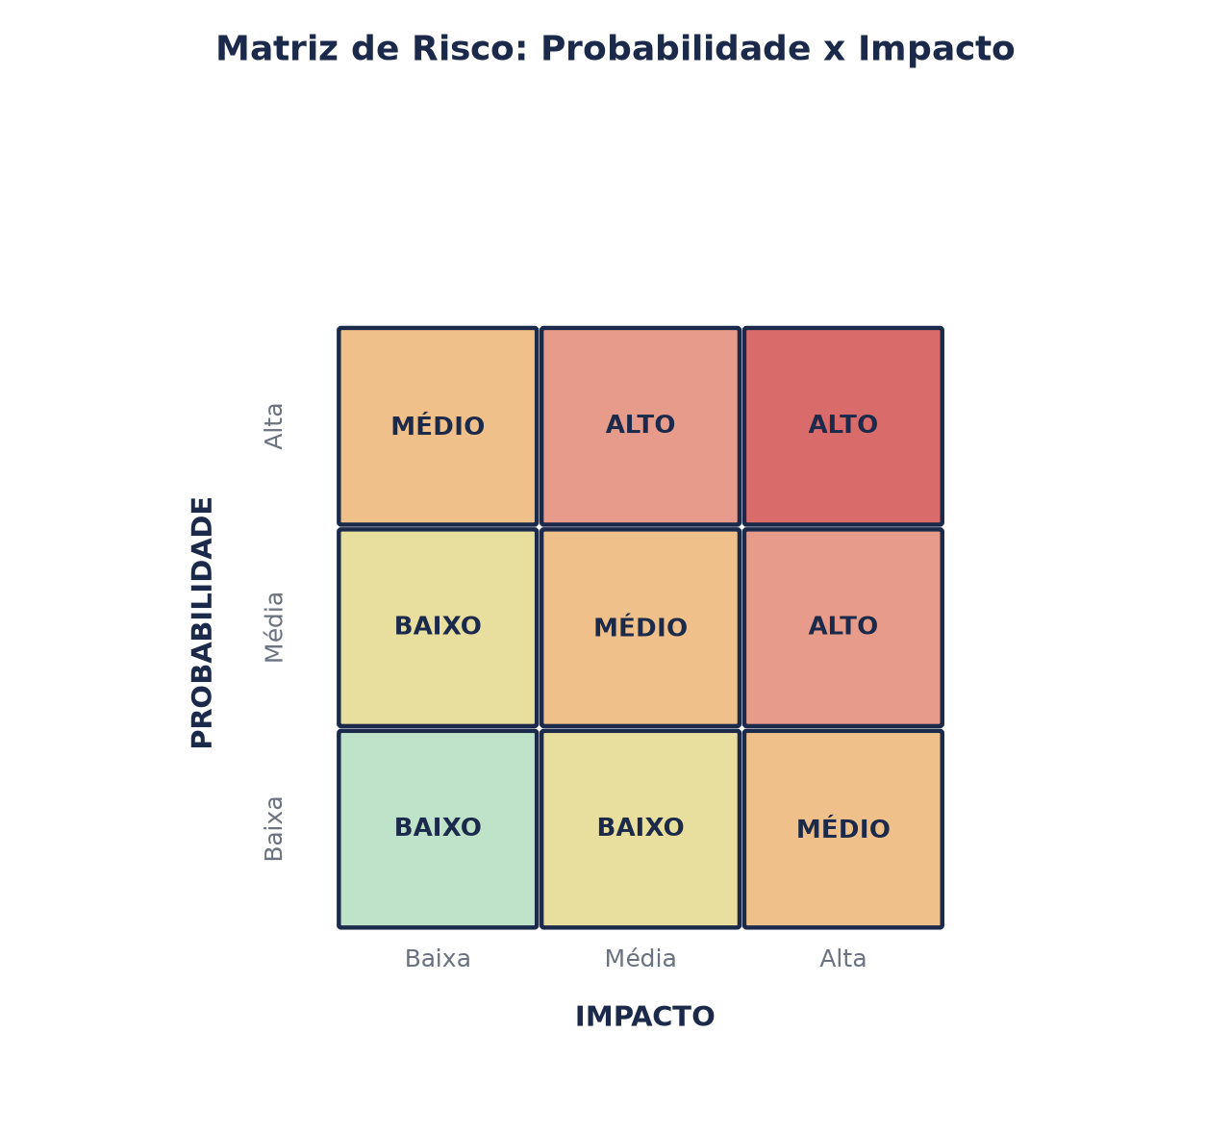

O que fazer com cada risco identificado (tratamento do risco)
- Evitar — eliminar a causa do risco, deixando de realizar a atividade que o gera (ex.: desativar um serviço antigo e vulnerável que ninguém mais usa).
- Reduzir — aplicar controles técnicos ou administrativos que diminuam a probabilidade ou o impacto (ex.: instalar um firewall, treinar os usuários).
- Transferir — repassar parte do impacto financeiro do risco a terceiros (ex.: contratar um seguro cibernético ou um serviço terceirizado especializado).
- Aceitar — quando o custo de tratar o risco é maior do que o impacto esperado, a organização decide conscientemente conviver com ele, documentando essa decisão.
É exatamente esse levantamento de ativos e riscos que abre o passo a passo de construção de uma Política de Segurança da Informação, apresentado a seguir.

7.2 O que é uma Política de Segurança da Informação
Uma Política de Segurança da Informação é o documento formal, aprovado pela direção de uma organização, que estabelece as diretrizes, normas e responsabilidades relacionadas à proteção da informação. Ela não é um manual técnico de como configurar um firewall — é um documento de governança, que define o “porquê” e o “para quem” antes de qualquer solução técnica ser implementada, e se apoia diretamente na gestão de riscos vista na seção anterior.
De acordo com a norma ABNT NBR ISO/IEC 17799:2005, o objetivo da política de segurança da informação é prover uma orientação e apoio da direção para a segurança da informação, de acordo com os requisitos do negócio e com as leis e regulamentações relevantes.

7.3 Elementos que compõem uma Política de Segurança
- Objetivo e escopo — a que sistemas, setores e pessoas a política se aplica.
- Definição de segurança da informação para a organização e sua importância estratégica.
- Papéis e responsabilidades — quem é responsável por aprovar, aplicar e fiscalizar a política (direção, gestor de TI, usuários).
- Classificação da informação — critérios para definir o que é público, interno, confidencial ou restrito.
- Normas específicas — regras de uso de senha, uso aceitável de e-mail e internet, uso de dispositivos móveis, backup, acesso remoto etc.
- Sanções — consequências previstas para o descumprimento da política.
- Gestão de incidentes — como e a quem reportar um incidente de segurança.
- Revisão periódica — prazo e critério para reavaliar e atualizar o documento.

7.4 Como montar uma Política de Segurança da Informação — passo a passo
- Levantamento de ativos e riscos — aplicar a gestão de riscos da seção 7.1 para identificar quais informações e sistemas existem e quais são as ameaças a que estão expostos.
- Definição das diretrizes gerais — os princípios de alto nível que a organização quer seguir (ex.: “toda informação de aluno é confidencial”).
- Elaboração das normas específicas — regras objetivas e verificáveis (ex.: “senhas devem ter no mínimo 8 caracteres e ser trocadas a cada 90 dias”).
- Definição de procedimentos operacionais — o passo a passo prático que coloca as normas em ação (ex.: como solicitar um novo acesso ao sistema).
- Aprovação formal pela alta direção — sem essa aprovação, a política não tem força institucional.
- Divulgação e capacitação — todos os envolvidos precisam conhecer a política, não apenas o setor de TI.
- Monitoramento e revisão periódica — a política deve ser atualizada sempre que houver mudanças relevantes de risco, tecnologia ou legislação.

7.5 Exemplo de estrutura (sumário) de uma PSI
Um documento de Política de Segurança da Informação costuma seguir uma estrutura como esta:
- Introdução e objetivo
- Abrangência e público-alvo
- Conceitos e definições
- Diretrizes gerais de segurança
- Classificação da informação
- Normas específicas (senha, e-mail, internet, dispositivos móveis, backup)
- Papéis e responsabilidades
- Gestão de incidentes de segurança
- Sanções administrativas
- Vigência e revisão

7.6 PSI no mundo real: institutos federais e o arcabouço legal brasileiro
A Política de Segurança da Informação não é um exercício apenas teórico: órgãos públicos brasileiros — entre eles diversos Institutos Federais de Educação, Ciência e Tecnologia — são obrigados a publicar a própria PSI (frequentemente chamada de PoSIC, Política de Segurança da Informação e Comunicações), tornando-a um documento público. Alguns exemplos reais que você pode pesquisar e consultar na íntegra:
- Instituto Federal de Brasília (IFB) — Política de Segurança da Informação e Comunicações (PoSIC), disponível em ifb.edu.br, alinhada às estratégias institucionais e à LGPD.
- Instituto Federal do Tocantins (IFTO) — Política de Segurança da Informação publicada no portal institucional (portal.ifto.edu.br), com regras específicas para o uso dos laboratórios de informática.
- Instituto Brasileiro de Geografia e Estatística (IBGE) — Política de Segurança da Informação e Comunicações, publicada por resolução do Conselho Diretor, com um Comitê de Segurança da Informação formalmente instituído.
Essas políticas de órgãos federais seguem um arcabouço legal específico da Administração Pública brasileira, que vale a pena conhecer:
- Decreto nº 3.505/2000 — instituiu a Política de Segurança da Informação nos órgãos e entidades da Administração Pública Federal, sendo uma das normas mais antigas sobre o tema no Brasil.
- Instrução Normativa GSI/PR nº 1/2008 — disciplina a Gestão de Segurança da Informação e Comunicações na Administração Pública Federal, direta e indireta.
- Lei nº 12.527/2011 (Lei de Acesso à Informação — LAI) — regula o acesso a informações públicas e, ao mesmo tempo, exige a proteção de informações sigilosas.
- Decreto nº 12.572/2025 — instituiu, em agosto de 2025, a terceira geração da Política Nacional de Segurança da Informação (PNSI), ampliando o escopo da segurança da informação para além do digital, incluindo também segurança física e de instalações.
Perceba como esse arcabouço confirma, na prática, tudo o que estudamos: cada uma dessas políticas públicas segue a mesma lógica de diretrizes, normas específicas, papéis e responsabilidades, gestão de incidentes e revisão periódica apresentada nas seções 7.2 a 7.5 — só que com força de lei, e não apenas de boa prática de mercado.

8. Continuidade Operacional
Continuidade operacional (ou continuidade de negócios) é a capacidade de uma organização manter, ou retomar rapidamente, a entrega de seus produtos e serviços em um nível aceitável após a ocorrência de um incidente disruptivo — seja ele um ataque cibernético, uma falha de energia, um incêndio ou um desastre natural.
A gestão da continuidade operacional não trata apenas de “consertar” o problema depois que ele acontece: ela é um processo contínuo de planejamento, que busca reduzir o tempo de interrupção e o impacto financeiro, operacional e de imagem sobre a organização. Uma escola, por exemplo, precisa garantir que o sistema de notas e frequência continue funcionando (ou volte a funcionar rapidamente) mesmo diante de uma pane elétrica ou de um problema no servidor.

Por que a continuidade operacional é essencial
- Evita a perda de dados e de credibilidade perante alunos, pais, clientes ou órgãos reguladores.
- Reduz o prejuízo financeiro decorrente da paralisação de processos críticos.
- Garante o cumprimento de obrigações legais e contratuais mesmo em situações adversas.
- É pré-requisito para que os planos de contingência (Capítulo 9) façam sentido: a continuidade é o objetivo; a contingência é o meio.

A norma de referência: ABNT NBR ISO 22301
Assim como a segurança da informação tem a NBR ISO/IEC 17799 (Capítulo 10) como referência histórica, a continuidade operacional também tem sua própria norma internacional: a ISO 22301 — Segurança da sociedade — Sistema de gestão de continuidade de negócios, adotada no Brasil como ABNT NBR ISO 22301. Publicada originalmente em 2012 (revisada em 2019), ela substituiu a antiga norma britânica de origem, incorporada no Brasil como ABNT NBR 15999-2:2008.
A norma segue a mesma estrutura de ciclo de melhoria contínua PDCA (Plan-Do-Check-Act — Planejar, Fazer, Verificar, Agir) usada por outras normas de sistema de gestão, como a própria ISO/IEC 27001: a organização planeja seu Sistema de Gestão de Continuidade de Negócios (SGCN) compreendendo o contexto e as necessidades das partes interessadas; implementa os planos e procedimentos; verifica sua eficácia por meio de testes e simulações; e age para corrigir e melhorar o sistema continuamente. Diferente da NBR ISO/IEC 17799/27002, a ISO 22301 é certificável: uma organização pode ser auditada por um organismo externo e obter a certificação formal de que seu SGCN atende à norma.

9. Planos de Contingência
Um Plano de Contingência é o conjunto documentado de medidas e procedimentos alternativos a serem adotados quando os processos normais de operação são interrompidos, com o objetivo de reduzir os prejuízos e permitir que a organização continue funcionando (ou volte a funcionar o mais rápido possível). É a ferramenta prática que viabiliza a continuidade operacional descrita no capítulo anterior.

Tipos de planos que compõem uma estratégia de contingência
- Plano de Backup — garante cópias atualizadas dos dados em local seguro e, preferencialmente, fisicamente separado do ambiente original.
- Plano de Recuperação de Desastres (Disaster Recovery Plan – DRP) — descreve como restaurar a infraestrutura de TI (servidores, redes, sistemas) após um evento grave.
- Plano de Contingência propriamente dito — descreve as ações imediatas e os processos alternativos manuais ou temporários para manter as atividades essenciais funcionando enquanto o ambiente principal é restaurado.

Dois indicadores importantes
- RTO (Recovery Time Objective) — tempo máximo tolerável que um processo pode ficar parado até ser restaurado.
- RPO (Recovery Point Objective) — quanto de dado a organização pode tolerar perder, medido em tempo (ex.: “no máximo 1 hora de dados perdidos”), o que determina a frequência dos backups.

Estratégias de contingência para infraestrutura
Estratégia | Características
Hot site | Ambiente alternativo totalmente equipado e sincronizado, pronto para assumir a operação quase imediatamente. Custo mais alto, tempo de recuperação mais curto.
Warm site | Ambiente parcialmente equipado, que precisa de alguma configuração e atualização de dados antes de entrar em operação. Custo e tempo de recuperação intermediários.
Cold site | Local com a infraestrutura básica (energia, espaço, rede), mas sem equipamentos prontos — tudo precisa ser instalado e configurado no momento do incidente. Custo mais baixo, tempo de recuperação mais longo.
Tabela 3 — Estratégias de recuperação de ambiente de TI, do mais rápido/caro ao mais lento/barato.
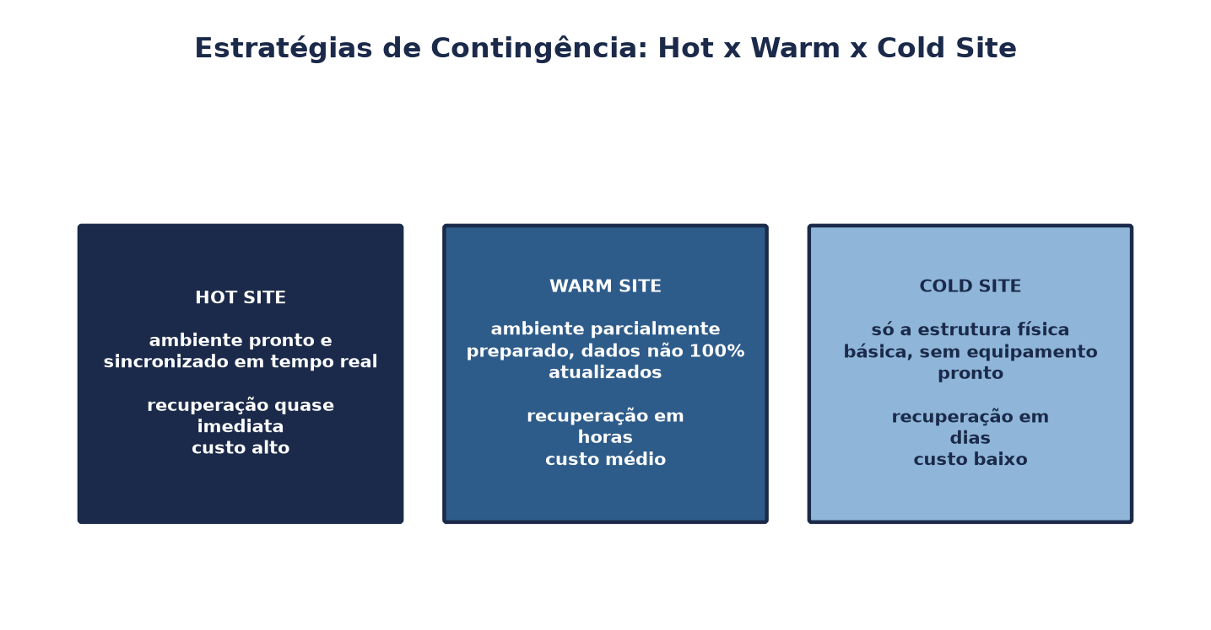

Como montar um Plano de Contingência — passo a passo
- Análise de risco e Análise de Impacto no Negócio (Business Impact Analysis – BIA) — identificar o que pode dar errado e o impacto de cada cenário.
- Identificação dos processos críticos — quais atividades não podem parar (ou podem parar por pouquíssimo tempo).
- Definição de RTO e RPO para cada processo crítico.
- Escolha das estratégias de contingência — hot, warm ou cold site; fornecedores alternativos; procedimentos manuais temporários.
- Documentação detalhada dos procedimentos de resposta, incluindo quem faz o quê e em que ordem.
- Testes periódicos do plano (simulações), pois um plano nunca testado tende a falhar justamente quando mais se precisa dele.
- Atualização contínua, sempre que a infraestrutura, os processos ou os riscos mudarem.

10. Padrões de Segurança da Informação — NBR ISO/IEC 17799
Tudo o que estudamos até aqui — segurança lógica, física e ambiental, controle de acesso, política de segurança e continuidade operacional — não foi inventado de forma isolada por cada organização. Existem padrões internacionais que sistematizam essas boas práticas, permitindo que empresas de qualquer país e qualquer porte adotem uma linguagem e um conjunto de controles em comum. O principal deles, historicamente, é a norma NBR ISO/IEC 17799.

Histórico da norma
A norma teve origem no padrão britânico BS 7799, elaborado pela British Standards Institution (BSI) na década de 1990. Em 2000 foi adotada como padrão internacional pela ISO (International Organization for Standardization) e pela IEC (International Electrotechnical Commission), tornando-se a ISO/IEC 17799. Em 2001, a ABNT (Associação Brasileira de Normas Técnicas) decidiu adotá-la como norma brasileira, sob o código NBR ISO/IEC 17799. Uma segunda versão, revisada e ampliada, foi publicada em 2005 — a versão de referência até hoje para o conteúdo desta apostila.
Em 2007, a norma foi renumerada para ISO/IEC 27002, passando a integrar a chamada família ISO/IEC 27000, um conjunto mais amplo de normas sobre Sistemas de Gestão de Segurança da Informação (SGSI), que inclui também normas de requisitos (ISO/IEC 27001), gestão de riscos, métricas e diretrizes de implementação. O conteúdo técnico dos controles, no entanto, manteve grande continuidade entre a versão 17799:2005 e a atual 27002.
A norma estabelece as diretrizes e os princípios gerais para iniciar, implementar, manter e melhorar a gestão da segurança da informação em uma organização, funcionando como um código de prática — um conjunto de recomendações, e não uma lista de regras obrigatórias fixas.

Por que a norma é utilizada
Órgãos de controle e grandes organizações — no Brasil, um exemplo é o próprio Tribunal de Contas da União (TCU) — adotaram a NBR ISO/IEC 17799 como referência para avaliar a segurança da informação de instituições públicas, justamente por se tratar de uma norma elaborada por instituições internacionalmente reconhecidas pela sua capacitação técnica (ISO e IEC) e adaptada ao contexto nacional pela ABNT.

As seções de controle da norma (versão 2005)
A NBR ISO/IEC 17799:2005 organiza as boas práticas de segurança em onze grandes seções:
- Política de Segurança da Informação
- Organização da Segurança da Informação
- Gestão de Ativos
- Segurança em Recursos Humanos
- Segurança Física e do Ambiente
- Gerenciamento das Operações e Comunicações
- Controle de Acesso
- Aquisição, Desenvolvimento e Manutenção de Sistemas de Informação
- Gestão de Incidentes de Segurança da Informação
- Gestão da Continuidade do Negócio
- Conformidade
Observe como praticamente todos os temas estudados nesta apostila aparecem diretamente nessa lista: a seção 1 corresponde ao nosso Capítulo 7 (Política de Segurança); a seção 5 corresponde aos Capítulos 2 e 3 (Segurança Física e Ambiental); a seção 7 corresponde aos Capítulos 4 e 5 (Acesso Lógico e Controle de Acesso); e a seção 10 corresponde aos Capítulos 8 e 9 (Continuidade Operacional e Planos de Contingência). Isso não é coincidência: a norma é justamente a sistematização, em nível internacional, dos conceitos que aprendemos aula a aula.

Da 17799 à família 27000: ISO/IEC 27001 x ISO/IEC 27002
Depois da renumeração de 2007, é comum confundir duas normas irmãs dentro da família 27000, e vale a pena diferenciá-las com clareza:
Norma | ISO/IEC 27001 | ISO/IEC 27002 (ex-17799)
Natureza | Define os requisitos obrigatórios de um Sistema de Gestão de Segurança da Informação (SGSI). | É um código de prática: um catálogo de controles e orientações de como implementá-los.
Certificação | Uma organização pode ser auditada e certificada nesta norma. | Não gera certificação organizacional; é usada como referência de apoio.
Uso conjunto | Exige que a organização escolha e justifique controles. | Fornece o detalhamento prático de cada controle possível de ser escolhido na 27001.
Tabela 4 — ISO/IEC 27001 (requisitos, certificável) e ISO/IEC 27002 (código de prática, herdeira da 17799).
Ou seja: quando falamos da NBR ISO/IEC 17799 nesta apostila, estamos estudando o conteúdo que, hoje, corresponde à ISO/IEC 27002 — o “como fazer” da segurança da informação. Já a ISO/IEC 27001 é o “o que uma organização precisa comprovar que faz” para ser certificada.

11. Segurança da Informação e a LGPD
No Brasil, os conceitos estudados nesta apostila deixaram de ser apenas boas práticas recomendadas e passaram também a ser, em muitos casos, uma exigência legal. A Lei Geral de Proteção de Dados Pessoais (LGPD — Lei nº 13.709/2018) dedica um capítulo inteiro à segurança da informação aplicada aos dados pessoais, conectando diretamente o que vimos nos capítulos anteriores a obrigações que empresas, escolas e órgãos públicos precisam cumprir.

O que diz o Artigo 46 da LGPD
Os agentes de tratamento devem adotar medidas de segurança, técnicas e administrativas, aptas a proteger os dados pessoais de acessos não autorizados e de situações acidentais ou ilícitas de destruição, perda, alteração, comunicação ou qualquer forma de tratamento inadequado ou ilícito.
Note que o artigo fala em medidas técnicas (ex.: os controles de segurança lógica do Capítulo 6, como criptografia e controle de acesso) e medidas administrativas (ex.: a própria Política de Segurança da Informação do Capítulo 7). A lei não obriga o uso de uma ferramenta específica, mas exige que a proteção exista “desde a fase de concepção do produto ou serviço até a sua execução” — o que os especialistas chamam de privacidade desde a concepção (privacy by design).

Outros pontos relevantes dos Artigos 47 a 49
- A obrigação de segurança se estende a qualquer pessoa que participe do tratamento dos dados, mesmo depois de encerrado o vínculo com a organização (Art. 47).
- Em caso de incidente de segurança que possa gerar risco ou dano relevante, o controlador deve comunicar tanto a Autoridade Nacional de Proteção de Dados (ANPD) quanto os titulares afetados, informando a natureza dos dados, os titulares envolvidos e as medidas técnicas adotadas (Art. 48) — o que, na prática, é a aplicação da Gestão de Incidentes de Segurança da Informação vista no Capítulo 10.
- Dados sensíveis (ex.: dados de saúde, biométricos) exigem um nível de proteção ainda mais rigoroso do que dados comuns, com controles de acesso mais restritos e auditorias mais frequentes.

O papel da ANPD
A Autoridade Nacional de Proteção de Dados (ANPD) é o órgão responsável por fiscalizar o cumprimento da LGPD no Brasil e por editar normas complementares. Ela já publicou um guia orientativo sobre medidas de segurança da informação, especialmente voltado a agentes de tratamento de pequeno porte, mas que serve de referência inicial para qualquer organização — inclusive escolas — que queira organizar sua conformidade com a lei.
Perceba como os dois “mundos” se conectam: a NBR ISO/IEC 17799 (Capítulo 10) nasceu como um código de boas práticas de mercado, sem força de lei; a LGPD, por outro lado, transforma parte dessas boas práticas — sobretudo controle de acesso, política de segurança e gestão de incidentes — em obrigação legal para quem trata dados pessoais no Brasil.

Atividades
As atividades a seguir estão organizadas em dois blocos: um bloco de atividades teóricas, para fixação de conceitos, e um bloco de atividades práticas, para aplicar o conteúdo em situações concretas — incluindo exercícios de criptografia, reconhecimento de phishing, montagem de uma matriz de risco e pesquisa em documentos reais de Institutos Federais. O gabarito comentado está no capítulo seguinte.

Bloco A — Atividades teóricas

Atividade 1 — Revisão da tríade CID
Classifique cada situação abaixo de acordo com o princípio da tríade CID que foi violado: Confidencialidade (C), Integridade (I) ou Disponibilidade (D).
- Um funcionário sem autorização acessa a lista de salários de todos os colegas.
- O site da escola fica fora do ar durante o período de matrícula.
- Um vírus altera valores de uma planilha financeira sem que ninguém perceba.
- Um e-mail interno confidencial é encaminhado por engano para uma lista pública.
- Um ataque de negação de serviço (DDoS) derruba o servidor de e-mails da instituição.
- Um invasor altera notas de alunos diretamente no banco de dados da escola.

Atividade 2 — Classificando camadas de segurança
Para cada situação, indique se a medida de proteção descrita é de Segurança Lógica, Segurança Física ou Segurança Ambiental.
- Instalação de um sistema de ar-condicionado de precisão na sala dos servidores.
- Exigência de senha forte e troca periódica para acessar o sistema acadêmico.
- Instalação de catracas com leitor biométrico na entrada do laboratório de informática.
- Configuração de um firewall para bloquear tentativas de acesso externo não autorizado.
- Instalação de nobreak para os servidores da escola.
- Sistema de supressão de incêndio a gás na sala de equipamentos de rede.

Atividade 3 — Questões dissertativas
- Explique, com suas palavras, a diferença entre segurança lógica e segurança física, dando um exemplo de cada.
- O que são identificação, autenticação e autorização? Explique a diferença entre esses três conceitos, na ordem em que ocorrem.
- O que é autenticação multifator (MFA)? Por que ela é considerada mais segura do que o uso de apenas uma senha?
- Qual a diferença entre criptografia simétrica e assimétrica? Por que sistemas modernos, como o HTTPS, usam as duas combinadas?
- Explique, com suas palavras, o que é uma Política de Segurança da Informação e cite três elementos que ela deve conter.
- O que são ativo, ameaça, vulnerabilidade e risco, segundo a ISO/IEC 27005? Dê um exemplo de cada, aplicado a uma escola.
- Quais são as quatro formas de tratamento de risco previstas pela ISO/IEC 27005? Dê um exemplo de cada aplicado a uma escola.
- Qual é a diferença entre continuidade operacional e plano de contingência? Explique como um se relaciona com o outro.
- O que significam as siglas RTO e RPO? Dê um exemplo prático de cada uma aplicado a uma escola.
- Qual é o objetivo da norma ABNT NBR ISO 22301, e em que ela difere da NBR ISO/IEC 17799 quanto à possibilidade de certificação?
- O que é o princípio do menor privilégio? Explique por que ele é importante para o controle de acesso.
- Qual é a diferença entre a NBR ISO/IEC 17799 (hoje ISO/IEC 27002) e a ISO/IEC 27001?
- Cite três das onze seções de controle da NBR ISO/IEC 17799:2005 e explique brevemente o que cada uma trata.
- Qual é a diferença entre um hot site, um warm site e um cold site como estratégias de contingência?

Atividade 4 — Criptografia moderna: simétrica, assimétrica, hash e assinatura digital
A criptografia moderna vai muito além de cifras clássicas como a de César. Sistemas atuais combinam diferentes técnicas para garantir confidencialidade, integridade e autenticidade das informações: criptografia simétrica, criptografia assimétrica (chave pública/privada), funções hash e assinatura digital. Cada uma resolve um problema diferente — e um sistema seguro geralmente usa mais de uma ao mesmo tempo.
1. Diferencie criptografia simétrica de criptografia assimétrica quanto ao número e ao uso das chaves.
2. Cite um exemplo de algoritmo de criptografia simétrica e um de criptografia assimétrica.
3. O que é uma função hash e para que ela é usada em segurança da informação?
4. Por que se diz que uma função hash é uma operação de 'mão única' (não pode ser revertida)? Isso é uma vantagem ou uma limitação?
5. Explique como funciona uma assinatura digital: qual chave (pública ou privada) é usada para assinar e qual é usada para verificar a assinatura?
6. Cenário: Ana quer enviar um contrato para Bruno pela internet garantindo (a) que ninguém mais consiga ler o conteúdo e (b) que Bruno tenha certeza de que foi realmente Ana quem enviou. Que combinação de técnicas ela deve usar, e como cada uma resolve um dos dois objetivos?

Atividade 5 — Fatores de autenticação e autenticação multifator (MFA)
Para provar que um usuário é realmente quem ele diz ser, os sistemas de acesso lógico se baseiam em três categorias clássicas de fatores de autenticação: algo que a pessoa SABE, algo que a pessoa TEM e algo que a pessoa É. Combinar mais de um fator dessas categorias diferentes é o que caracteriza a autenticação multifator (MFA), hoje recomendada para praticamente qualquer sistema sensível.
1. Quais são os três fatores clássicos de autenticação? Dê um exemplo de cada um.
2. O que é autenticação multifator (MFA) e por que ela é considerada mais segura do que a autenticação com um único fator?
3. Classifique cada item abaixo no fator correspondente (algo que se sabe / algo que se tem / algo que se é): senha, leitura de íris, token gerador de código, impressão digital, cartão magnético do banco, pergunta de segurança ('nome do seu primeiro animal de estimação').
4. Um sistema pede login com senha e, em seguida, um código de 6 dígitos enviado por SMS para o celular do usuário. Isso é MFA verdadeiro? Quais fatores estão sendo combinados?
5. Cite uma limitação ou risco de usar SOMENTE biometria como forma de autenticação.
6. Proponha um esquema de autenticação para o sistema acadêmico (notas, frequência) da sua escola, indicando quais fatores você usaria e por quê.

Atividade 6 — Continuidade operacional x plano de contingência: qual a diferença?
É comum confundir 'gestão de continuidade de negócios' (o guarda-chuva da ISO 22301) com 'plano de contingência' (um dos instrumentos táticos dentro desse guarda-chuva). Esta atividade pede que você organize essa relação com suas próprias palavras.
1. Explique, em um parágrafo, a diferença entre 'continuidade operacional' (conceito amplo, tratado pela ISO 22301) e 'plano de contingência' (documento específico). Um está contido no outro, ou são a mesma coisa com nomes diferentes?
2. A ISO 22301 fala em identificar as atividades críticas do negócio antes de desenhar qualquer plano. Por que faz sentido primeiro entender 'o que não pode parar' para só depois desenhar 'o que fazer se parar'? Dê um exemplo de atividade crítica e uma não crítica em uma empresa de sua escolha (pode ser fictícia).
3. Cite pelo menos três tipos de eventos que poderiam interromper as operações de uma empresa e que NÃO são ataques cibernéticos (lembrando que continuidade cobre muito mais do que segurança lógica).
4. Um plano de contingência normalmente é testado periodicamente (simulações, testes de mesa, etc.), mesmo quando nenhum desastre ocorreu. Explique por que um plano que nunca foi testado é, na prática, quase tão arriscado quanto não ter plano nenhum.
5. A gestão de continuidade de negócios é um processo contínuo (ciclo de planejar, implementar, testar, revisar), não uma tarefa que se conclui uma vez e nunca mais se revisita. Dê um exemplo de mudança na empresa (crescimento, nova filial, novo sistema) que exigiria revisar o plano de continuidade já existente.

Atividade 7 — Da NBR ISO/IEC 17799 à família ISO/IEC 27000
Muita gente confunde a antiga NBR ISO/IEC 17799 com a atual ISO/IEC 27001/27002, ou não sabe explicar por que existem duas normas (27001 e 27002) tratando de assuntos parecidos.
1. Explique, em linhas gerais, o que era a norma NBR ISO/IEC 17799 e o que aconteceu com ela — ela desapareceu ou foi incorporada a outra numeração?
2. Qual é a diferença fundamental de PROPÓSITO entre a ISO/IEC 27001 e a ISO/IEC 27002? (Dica: pense em qual delas uma empresa pode usar para obter um certificado auditável, e qual funciona mais como um catálogo de boas práticas.)
3. Por que faz sentido uma empresa buscar a certificação na ISO/IEC 27001 (não na 27002) quando quer comprovar formalmente a clientes e parceiros que possui um Sistema de Gestão de Segurança da Informação (SGSI)?
4. As seções de controle de um padrão como a antiga 17799/atual 27002 cobrem áreas como política de segurança, segurança física e ambiental, controle de acesso e gestão de continuidade de negócios. Relacione pelo menos três dessas seções com os capítulos já estudados nesta apostila.
5. Uma empresa pode implementar os controles da 27002 sem nunca buscar a certificação da 27001. Isso tem valor prático, mesmo sem o 'selo' de certificação? Justifique.

Bloco B — Atividades práticas

Atividade 8 — Prática: criptografia clássica (Cifra de César)
A Cifra de César é um dos métodos de criptografia mais antigos que se tem notícia: cada letra do texto original é substituída pela letra que está um número fixo de posições à frente no alfabeto (o “deslocamento” ou “chave”). É um exemplo simples de criptografia simétrica: quem cifra e quem decifra usa exatamente a mesma chave (o valor do deslocamento).
Usando um deslocamento de 3 posições (A vira D, B vira E, e assim por diante), decifre a mensagem abaixo, que foi cifrada com essa técnica:
SURWHMD VHXV GDGRV
- Qual é a mensagem original, em texto claro?
- Essa técnica usa criptografia simétrica ou assimétrica? Justifique.
- Por que a Cifra de César é considerada extremamente insegura para uso atual, mesmo sendo um exemplo didático válido de criptografia?
- Se você quisesse tornar essa cifra um pouco mais forte sem trocar de técnica, o que poderia mudar?

Atividade 9 — Prática: reconhecendo phishing
Leia os três e-mails fictícios abaixo, recebidos por uma secretária escolar, e responda às perguntas.
- E-mail 1 — Remetente: “suporte@bancoo-seguro.com”. Assunto: “URGENTE: sua conta será bloqueada em 24 horas!”. Corpo: “Prezado cliente, identificamos uma pendência em sua conta. Clique no link a seguir e confirme seu CPF e sua senha imediatamente para evitar o bloqueio: bit.ly/confirma-conta-2x9”.
- E-mail 2 — Remetente: “secretaria@escola.edu.br”. Assunto: “Reunião de pais — 3ª feira, 19h”. Corpo: “Olá! Lembrando que nossa reunião de pais e mestres acontece na próxima terça-feira, às 19h, no auditório. Qualquer dúvida, respondam este e-mail.”
- E-mail 3 — Remetente: “premiacao.governo@gov-brasil.info”. Assunto: “Parabéns! Você foi selecionado(a) para receber um benefício do governo”. Corpo: “Para liberar o valor, preencha seus dados bancários e senha do aplicativo no formulário anexo.”
- Quais desses e-mails são tentativas de phishing? Justifique.
- Para cada e-mail identificado como phishing, aponte pelo menos dois sinais de alerta presentes no remetente, no assunto ou no corpo da mensagem.
- Qual princípio da tríade CID um ataque de phishing bem-sucedido normalmente compromete primeiro?
- Que medida de segurança lógica estudada no Capítulo 6 ajudaria a reduzir o risco de um funcionário cair nesse tipo de golpe?

Atividade 10 — Prática: construindo uma matriz de risco
Uma escola fictícia identificou os quatro ativos e ameaças abaixo, seguindo a metodologia da ISO/IEC 27005 (Capítulo 7):
- Ativo 1: Servidor de notas e frequência — Ameaça: queda de energia elétrica.
- Ativo 2: Notebook usado pela secretaria — Ameaça: furto durante o transporte entre campi.
- Ativo 3: Sistema de matrícula on-line — Ameaça: ataque de negação de serviço (DDoS) durante o período de inscrições.
- Ativo 4: Banco de dados com informações pessoais de alunos — Ameaça: vazamento por uso de senhas fracas pelos servidores.
Para cada um dos quatro ativos, elabore uma tabela com as colunas Ativo, Ameaça, Probabilidade (baixa/média/alta), Impacto (baixo/médio/alto), Nível de risco resultante (use a Tabela 4 do Capítulo 7 como referência) e Tratamento proposto (evitar, reduzir, transferir ou aceitar, com justificativa).

Atividade 11 — Estudo de caso: montando uma mini Política de Segurança
Imagine que você foi designado para criar a Política de Segurança da Informação de uma escola fictícia chamada “E.E. Nova Esperança”. Usando o passo a passo apresentado no Capítulo 7, elabore:
- Um objetivo geral para a política (2 a 3 linhas).
- Três normas específicas (por exemplo, sobre senha, uso de internet ou uso de dispositivos móveis).
- Uma proposta de classificação da informação da escola em pelo menos três níveis (ex.: pública, interna, confidencial), com um exemplo de dado escolar para cada nível.
- Uma sugestão de sanção para o descumprimento de uma das normas que você criou.

Atividade 12 — Estudo de caso: plano de contingência
A mesma escola “E.E. Nova Esperança” sofreu uma queda de energia que danificou o servidor onde ficam armazenadas as notas e frequências dos alunos, dois dias antes do fechamento do trimestre. Com base no que você aprendeu nos Capítulos 8 e 9, responda:
- Qual seria o processo crítico envolvido nessa situação, e por que ele é crítico?
- Que medida de prevenção (Capítulo 6) poderia ter evitado o dano ao servidor?
- Supondo que a escola tenha backups diários feitos sempre às 22h, qual seria o RPO nesse caso, e o que isso significa na prática?
- Proponha, em três passos, um plano de contingência imediato para a escola conseguir fechar o trimestre mesmo com o servidor indisponível.

Atividade 13 — Segurança da Informação e a LGPD
- De acordo com o Art. 46 da LGPD, que tipos de medida uma organização deve adotar para proteger dados pessoais? Relacione cada tipo a um capítulo desta apostila.
- Em caso de incidente de segurança com dados pessoais, quem deve ser comunicado, segundo o Art. 48 da LGPD?
- Por que dados sensíveis (ex.: dados de saúde) exigem controles de acesso mais rígidos do que um dado comum, como um nome em uma lista de presença?
- Explique, com suas palavras, a diferença entre a NBR ISO/IEC 17799 (uma boa prática de mercado) e a LGPD (uma lei).

Atividade 14 — Pesquisa: a PSI de um Instituto Federal real
Acesse a internet e pesquise a Política de Segurança da Informação (ou PoSIC — Política de Segurança da Informação e Comunicações) de um Instituto Federal de Educação, Ciência e Tecnologia — por exemplo, do Instituto Federal de Brasília (ifb.edu.br), do Instituto Federal do Tocantins (portal.ifto.edu.br) ou do seu próprio Instituto Federal, caso ele publique o documento. Depois de ler o documento na íntegra, responda:
- Qual é o nome oficial do documento, quem o publicou e em que ano ele foi aprovado ou atualizado pela última vez?
- Que papéis, comitês ou responsáveis pela segurança da informação são citados no documento (ex.: Comitê de Segurança da Informação, gestor de segurança)?
- Quais leis, decretos ou normas técnicas são citados como base legal do documento? Cite pelo menos dois.
- O documento menciona a LGPD? De que forma ela aparece nas diretrizes?
- Compare a estrutura do documento real com o exemplo de sumário apresentado na seção 7.5 desta apostila: quais seções são semelhantes? Há alguma seção no documento real que não vimos em aula?

Atividade 15 — Estudo de caso: os três incidentes no data center da TechSul
No mesmo mês, o data center da empresa fictícia TechSul sofreu três incidentes: (1) um visitante entrou na sala de servidores sem autorização, usando o crachá de um funcionário que havia sido esquecido na recepção, e copiou arquivos para um pendrive; (2) o ar-condicionado quebrou durante um fim de semana e a temperatura da sala ultrapassou 38°C, fazendo dois servidores se desligarem automaticamente por superaquecimento; (3) durante uma tempestade, faltou energia elétrica e o nobreak (UPS) instalado não tinha capacidade suficiente para manter os servidores ligados até o gerador entrar em ação, corrompendo o banco de dados principal.
1. Classifique cada um dos três incidentes como falha de segurança física, ambiental ou lógica, justificando brevemente cada classificação.
2. Para cada um dos três incidentes, proponha uma medida de controle que poderia tê-lo evitado ou reduzido o impacto.
3. Explique, com suas palavras, a diferença entre segurança física e segurança ambiental, usando exemplos retirados do próprio caso.
4. Que tipo de controle de acesso físico (diferente de crachá) tornaria o incidente 1 muito mais difícil de acontecer? Justifique.
5. Monte uma tabela comparando as três camadas de segurança (lógica, física e ambiental), com três colunas: o que cada camada protege, uma ameaça típica dessa camada e um controle típico usado para mitigá-la.

Atividade 16 — Modelos de controle de acesso: DAC, MAC e RBAC
Depois que um usuário é autenticado (comprova quem é), o sistema ainda precisa decidir O QUE ele pode acessar. Essa decisão segue um modelo de controle de acesso. Os três modelos mais estudados são: DAC (Discretionary Access Control — controle de acesso discricionário), MAC (Mandatory Access Control — controle de acesso obrigatório) e RBAC (Role-Based Access Control — controle de acesso baseado em papéis/funções).
1. Defina, com suas palavras, o que é DAC, o que é MAC e o que é RBAC.
2. Em qual desses modelos é o próprio dono/criador do recurso (por exemplo, de um arquivo) quem decide quem pode acessá-lo?
3. Em qual modelo o acesso é definido a partir do cargo ou função que a pessoa ocupa na organização, e não por decisão individual?
4. Em qual modelo o acesso é definido por níveis de classificação centralizados (ex.: 'confidencial', 'secreto', 'ultrassecreto'), típico de ambientes militares e governamentais?
5. Classifique cada situação abaixo como DAC, MAC ou RBAC: (a) No Windows, o dono de uma pasta compartilhada escolhe quais colegas podem ler ou editar os arquivos dela; (b) Em um hospital, o sistema permite que apenas usuários com o cargo 'médico' prescrevam remédios e apenas usuários com o cargo 'enfermeiro' registrem sinais vitais; (c) Em um sistema militar, um documento classificado como 'secreto' só pode ser aberto por usuários com habilitação de segurança igual ou superior a 'secreto', independentemente de quem criou o documento.
6. Qual dos três modelos é geralmente considerado mais flexível, mas também mais vulnerável a erro humano (o dono compartilhando acesso de forma indevida)? Explique por quê.

Atividade 17 — Estudo de caso: o ataque do ransomware WannaCry (2017)
Em maio de 2017, o ransomware WannaCry se espalhou por mais de 150 países em poucos dias, afetando hospitais do sistema de saúde britânico (NHS), empresas como a Telefónica (Espanha) e a Renault (França), entre milhares de outras organizações. O malware explorava uma falha no protocolo SMB do Windows (conhecida como EternalBlue) para se espalhar automaticamente de computador para computador dentro de uma mesma rede, sem que a vítima precisasse clicar em nada. Ao infectar uma máquina, ele cifrava os arquivos do usuário e exigia pagamento de resgate em bitcoin para devolver o acesso. A Microsoft já havia lançado uma correção (patch) para essa falha dois meses antes do ataque, mas grande parte das organizações afetadas não tinha atualizado seus sistemas. A propagação só foi contida quando um pesquisador de segurança descobriu e registrou um domínio de internet que funcionava, sem que os próprios criadores do malware soubessem, como um interruptor de emergência ('kill switch') embutido no código.
1. O que é um ransomware? Em que ele se diferencia de outros tipos de malware, como um vírus comum?
2. Que tipo de falha o WannaCry explorou para se espalhar tão rapidamente pela rede, sem exigir nenhuma ação do usuário (como clicar em um link)?
3. Cite duas ferramentas ou procedimentos de segurança LÓGICA que, se aplicados a tempo, poderiam ter evitado ou reduzido bastante o impacto do ataque.
4. Por que ter cópias de backup regulares e mantidas OFFLINE (desconectadas da rede) é considerada uma das defesas mais eficazes contra ataques de ransomware?
5. Qual foi o papel do domínio registrado pelo pesquisador de segurança ('kill switch') na contenção do WannaCry?
6. Além de medidas técnicas, elabore uma lista de três procedimentos ORGANIZACIONAIS (não técnicos) que uma empresa deveria adotar depois de um incidente como esse.

Atividade 18 — Estudo de caso: tratamento de riscos em uma loja virtual
A loja virtual 'CompreFácil' vende eletrônicos pela internet e mantém um servidor próprio com o banco de dados de clientes (nomes, CPF, endereço e histórico de compras) e o catálogo de produtos. A equipe de TI, ao analisar o ambiente segundo a ISO/IEC 27005, identificou três situações de risco:
Risco 1 — O servidor de banco de dados roda um sistema operacional desatualizado há dois anos, com vulnerabilidades conhecidas e sem correção aplicada (probabilidade alta de exploração, impacto alto: vazamento de dados de clientes).
Risco 2 — A região onde fica o escritório da empresa tem baixíssimo histórico de enchentes, mas caso ocorresse uma, o servidor (guardado no térreo) seria destruído por completo (probabilidade baixa, impacto altíssimo).
Risco 3 — Um funcionário eventualmente erra a senha de acesso ao sistema administrativo e precisa redefini-la (probabilidade alta, impacto baixíssimo: apenas alguns minutos de transtorno).
1. Para cada um dos três riscos descritos, identifique o ativo, a ameaça e a vulnerabilidade envolvidos, separadamente.
2. Monte uma matriz de risco simples (eixos probabilidade x impacto, com níveis baixo/médio/alto) e posicione os três riscos nela.
3. Para cada risco, indique qual estratégia de tratamento (mitigar, transferir, aceitar ou evitar) você recomendaria à empresa, e justifique com base na posição de cada risco na matriz.
4. O Risco 2 (enchente) é de baixa probabilidade, mas impacto altíssimo. Explique por que, nesse tipo de situação, 'transferir o risco' (por exemplo, contratando um seguro) costuma ser mais racional economicamente do que investir pesado em prevenção.
5. Suponha que a empresa decida ignorar completamente o Risco 1 (servidor desatualizado) por falta de orçamento, sem sequer registrar a decisão. Isso corresponde a alguma das quatro estratégias de tratamento de risco, ou é outra coisa? Explique a diferença entre 'aceitar o risco' (decisão consciente e documentada) e simplesmente negligenciá-lo.

Atividade 19 — Plano de contingência de um hospital: RTO, RPO e escolha do site alternativo
O Hospital São Lucas decidiu formalizar seu plano de contingência de TI. Ele opera três sistemas principais:
Sistema A — Prontuário eletrônico e monitoramento de pacientes internados (usado 24h, consultado a cada poucos minutos por médicos e enfermeiros).
Sistema B — Sistema de exames laboratoriais (resultados são gerados ao longo do dia, consultados algumas vezes por hora).
Sistema C — Sistema administrativo-financeiro (folha de pagamento, contas a pagar; usado principalmente em horário comercial, poucas vezes ao dia).
O hospital tem orçamento limitado e não pode manter um site espelhado de altíssimo custo para os três sistemas ao mesmo tempo.
1. Para cada um dos três sistemas (A, B e C), proponha um RTO (tempo máximo tolerável de indisponibilidade) e um RPO (perda máxima tolerável de dados) coerentes com a criticidade descrita. Justifique os valores escolhidos.
2. Considerando os três valores de RTO/RPO que você definiu, indique qual estratégia de site alternativo (hot site, warm site ou cold site) você recomendaria para CADA sistema, e explique o porquê da diferença entre eles.
3. O hospital só tem orçamento para manter UM hot site completo. Para qual dos três sistemas ele deveria ser destinado prioritariamente? Justifique com base no impacto de uma parada prolongada.
4. Explique por que, mesmo com um plano de contingência pronto, o hospital ainda precisa fazer backups regulares e testados dos dados dos três sistemas — o plano de contingência sozinho não resolve o problema de perda de dados.
5. Se o RPO do Sistema A fosse definido como '24 horas' (ou seja, aceitável perder até um dia de dados em caso de desastre), isso seria razoável para um sistema de monitoramento de pacientes internados? Explique o risco dessa escolha.

Atividade 20 — Vazamento de dados e o papel da ANPD
A empresa fictícia 'DataFácil Cobranças' mantém um banco de dados com CPF, telefone e histórico de dívidas de milhares de pessoas. Um servidor da empresa, rodando um sistema operacional desatualizado (mesma falha do tipo explorada pelo WannaCry, estudado no capítulo de Ferramentas e Procedimentos), é invadido, e os dados de 50 mil pessoas vazam e passam a circular em um fórum na internet. A empresa só percebe o vazamento cinco dias depois, ao ser avisada por um cliente que viu seus dados expostos.
1. O Art. 46 da LGPD exige que agentes de tratamento adotem medidas de segurança técnicas e administrativas para proteger dados pessoais. No caso da DataFácil, que falha de segurança (já estudada em capítulos anteriores desta apostila) contribuiu diretamente para o incidente?
2. A LGPD (Art. 48) determina que o controlador comunique à ANPD e, quando cabível, aos titulares, a ocorrência de incidente de segurança que possa acarretar risco ou dano relevante. No caso descrito, a empresa demorou cinco dias para sequer perceber o vazamento. Isso é compatível com o espírito da lei de comunicação 'em prazo razoável'? O que a empresa deveria ter feito diferente para reduzir esse tempo de detecção?
3. Explique o papel da ANPD (Autoridade Nacional de Proteção de Dados) nesse cenário: o que ela pode investigar, e quais tipos de sanções (Art. 52) poderiam, em tese, ser aplicadas à DataFácil?
4. Além da falha técnica pontual (servidor desatualizado), que outras medidas de governança (ligadas ao capítulo de PSI — Política de Segurança da Informação) poderiam ter reduzido a chance desse incidente acontecer?
5. Do ponto de vista dos titulares dos dados (as 50 mil pessoas), quais riscos concretos esse vazamento específico (CPF, telefone e histórico de dívidas) representa para elas no dia a dia?

Gabarito comentado

Atividade 1
- Confidencialidade — informação sigilosa acessada por quem não tinha autorização.
- Disponibilidade — o serviço deveria estar acessível e não estava.
- Integridade — os dados foram alterados de forma indevida.
- Confidencialidade — informação restrita chegou a quem não deveria ter acesso a ela.
- Disponibilidade — o ataque teve como único objetivo tirar o serviço do ar.
- Integridade — houve alteração indevida dos dados armazenados.

Atividade 2
- Segurança Ambiental — trata das condições do ambiente (temperatura).
- Segurança Lógica — controla o acesso a um sistema por meio de credenciais digitais.
- Segurança Física — controla o acesso físico a um ambiente.
- Segurança Lógica — atua sobre o tráfego de rede/sistema.
- Segurança Ambiental — protege contra falhas na energia elétrica.
- Segurança Ambiental — protege o ambiente contra incêndio sem danificar equipamentos.

Atividade 3 — orientações de correção
As questões dissertativas devem ser corrigidas considerando se o(a) aluno(a) demonstrou compreensão dos conceitos apresentados nos capítulos correspondentes, aceitando-se redação própria, desde que as ideias centrais estejam corretas. Pontos-chave esperados em cada resposta:
- Segurança lógica protege dados/sistemas (ex.: firewall); segurança física protege instalações/equipamentos (ex.: catraca).
- Identificação = dizer quem é; autenticação = provar quem é; autorização = definir o que pode fazer, nessa ordem.
- MFA combina dois ou mais fatores (algo que se sabe, tem ou é); mais seguro porque descobrir apenas um fator não basta para o invasor.
- Simétrica usa uma única chave (rápida, mas exige compartilhamento seguro prévio); assimétrica usa par de chaves pública/privada (resolve o compartilhamento, mas é lenta); o HTTPS combina as duas: assimétrica para trocar a chave, simétrica para o restante da comunicação.
- PSI é o documento formal com diretrizes e normas de segurança; deve citar ao menos três elementos da seção 7.3 (ex.: escopo, classificação da informação, sanções).
- Ativo = o que tem valor (ex.: servidor); ameaça = evento com potencial de dano (ex.: incêndio); vulnerabilidade = fragilidade explorável (ex.: sistema desatualizado); risco = combinação de probabilidade e impacto.
- Evitar (eliminar a causa), reduzir (aplicar controles), transferir (contratar seguro/terceirizar) e aceitar (conviver com o risco quando o custo de tratá-lo é maior que o impacto); aceitar qualquer exemplo escolar coerente com cada categoria.
- Continuidade operacional é o objetivo (manter a organização funcionando); plano de contingência é o meio/instrumento prático para alcançar esse objetivo.
- RTO = tempo máximo de parada tolerável; RPO = quantidade máxima de dado que se pode perder, medida em tempo.
- A ISO 22301 define os requisitos de um Sistema de Gestão de Continuidade de Negócios e é certificável (uma organização pode ser auditada e certificada); a NBR ISO/IEC 17799 (hoje ISO/IEC 27002) é um código de prática não certificável.
- Cada usuário deve ter só as permissões necessárias à sua função; reduz o dano possível em caso de erro ou invasão de uma conta.
- A 17799/27002 é um código de prática (catálogo de controles, não certificável); a 27001 define requisitos obrigatórios de um SGSI e é certificável.
- Aceitar quaisquer três das onze seções listadas no Capítulo 10, com explicação coerente com o conteúdo apresentado.
- Hot site: pronto e sincronizado, recuperação quase imediata; warm site: parcialmente pronto; cold site: só a infraestrutura básica, recuperação mais lenta.

Atividade 4
1. Na criptografia simétrica, a mesma chave é usada para cifrar e decifrar a mensagem, e essa chave precisa ser compartilhada com segurança entre emissor e receptor. Na assimétrica, existe um par de chaves matematicamente relacionadas (pública e privada): o que uma cifra, só a outra decifra, e a chave privada nunca é compartilhada.
2. Simétrica: AES ou DES (ou 3DES). Assimétrica: RSA (também aceitável ECC).
3. É uma função matemática que transforma um dado de qualquer tamanho em uma sequência de tamanho fixo (o 'hash' ou resumo). É usada principalmente para verificar a integridade de um dado: se o dado mudar, mesmo que por um único caractere, o hash resultante muda completamente.
4. É uma vantagem de segurança: como não é possível recuperar o dado original a partir do hash, ele pode ser usado, por exemplo, para armazenar senhas sem guardar a senha em si — só o seu hash.
5. A assinatura digital é gerada cifrando (assinando) um hash da mensagem com a chave PRIVADA do emissor. Qualquer pessoa pode verificar a assinatura usando a chave PÚBLICA do emissor — se a verificação for bem-sucedida, confirma-se que a mensagem veio de quem diz ter enviado e não foi alterada.
6. Para confidencialidade (a), Ana deve cifrar a mensagem com a chave PÚBLICA de Bruno, assim só a chave privada dele (que só ele tem) consegue decifrar. Para autenticidade (b), Ana deve assinar digitalmente a mensagem com sua própria chave PRIVADA, e Bruno verifica com a chave pública dela. A combinação das duas técnicas (criptografia assimétrica + assinatura digital) atende aos dois objetivos ao mesmo tempo.

Atividade 5
1. Algo que se SABE (ex.: senha, PIN), algo que se TEM (ex.: token, cartão, celular que recebe SMS) e algo que se É (ex.: impressão digital, reconhecimento facial ou de íris — biometria).
2. MFA é o uso combinado de dois ou mais fatores de categorias DIFERENTES para autenticar um usuário. É mais segura porque, mesmo que um dos fatores seja comprometido (por exemplo, a senha vazar), o invasor ainda precisaria do outro fator (por exemplo, o celular físico) para conseguir acesso.
3. Senha → algo que se sabe. Leitura de íris → algo que se é. Token gerador de código → algo que se tem. Impressão digital → algo que se é. Cartão magnético do banco → algo que se tem. Pergunta de segurança → algo que se sabe.
4. Sim, é MFA verdadeiro, pois combina 'algo que se sabe' (a senha) com 'algo que se tem' (o celular que recebe o SMS) — duas categorias diferentes de fatores.
5. A biometria não pode ser trocada se for comprometida/vazada (diferente de uma senha, que pode ser redefinida) — se um banco de dados de impressões digitais vazar, a pessoa não pode simplesmente 'trocar de dedo'. Também pode haver falsos positivos/negativos e exigir hardware específico (leitor).
6. Resposta aberta — espera-se uma justificativa coerente, por exemplo: senha (algo que se sabe) + código enviado por aplicativo autenticador ou SMS ao celular do aluno/responsável (algo que se tem), justificando o custo-benefício para um sistema escolar (não precisa de biometria, que teria custo de hardware maior, mas MFA simples já eleva bastante a segurança).

Atividade 6
1. Continuidade operacional é o conceito/objetivo mais amplo — a capacidade da organização de continuar entregando seus produtos/serviços essenciais durante e após um incidente disruptivo, tratada de forma sistêmica pela ISO 22301 (política, análise de impacto, estratégias, governança). O plano de contingência é um documento tático e específico, um dos produtos dessa gestão: o passo a passo de 'o que fazer' quando um determinado tipo de incidente ocorre. Ou seja, o plano de contingência está CONTIDO dentro da gestão de continuidade — não são sinônimos, um é o sistema de gestão e o outro é um artefato operacional gerado por esse sistema.
2. Porque os recursos (tempo, dinheiro, pessoas) para se preparar são sempre limitados — não dá para ter um plano robusto para tudo. Ao identificar primeiro as atividades críticas (aquelas cuja parada gera maior prejuízo financeiro, legal ou reputacional), a empresa consegue priorizar onde investir em prevenção e recuperação rápida. Exemplo: em um hospital, o sistema de prontuário eletrônico e de monitoramento de pacientes é atividade crítica (parada coloca vidas em risco); já o sistema de agendamento de treinamentos internos de RH é não crítico (pode ficar fora do ar dias sem prejuízo grave).
3. Exemplos válidos: incêndio, enchente/alagamento, falta de energia elétrica prolongada, pandemia/afastamento em massa de funcionários, greve de fornecedores/transporte, falha estrutural do prédio, desastre natural (terremoto, temporal), pane em fornecedor crítico (nuvem, telecom). Qualquer três desses contam como resposta correta, desde que não sejam ataques cibernéticos.
4. Porque um plano nunca testado pode conter suposições erradas (contatos desatualizados, procedimentos que dependem de um sistema que já mudou, backups que na prática não restauram corretamente, responsáveis que não sabem que têm aquela função). Na hora real do desastre — sob pressão e sem tempo para corrigir — essas falhas aparecem todas de uma vez. Um plano não testado dá uma falsa sensação de segurança, que pode ser pior do que saber conscientemente que não há plano (porque, nesse caso, ninguém perde tempo confiando em um documento que não vai funcionar).
5. Exemplos válidos: abertura de uma nova filial/data center (novos ativos e dependências não previstos no plano antigo); migração de sistemas locais para a nuvem (estratégias de hot/warm/cold site precisam ser repensadas); crescimento que torna o RTO antigo inaceitável (o negócio ficou maior e uma parada de 4 horas que antes era tolerável agora custa muito mais); mudança de fornecedor crítico de internet/energia; mudança na legislação (ex.: LGPD) que exige novos procedimentos de resposta a incidente envolvendo dados pessoais.

Atividade 7
1. A NBR ISO/IEC 17799 era a versão brasileira (ABNT) de um código de boas práticas de segurança da informação, originado do padrão britânico BS 7799. Ela não 'desapareceu': em 2005 foi renumerada e passou a integrar a família ISO/IEC 27000, tornando-se posteriormente a ISO/IEC 27002 (código de práticas), enquanto os requisitos formais de sistema de gestão, que já vinham de uma parte do BS 7799, deram origem à ISO/IEC 27001.
2. A ISO/IEC 27001 define os REQUISITOS formais de um Sistema de Gestão de Segurança da Informação (SGSI) — é normativa, auditável e CERTIFICÁVEL: uma empresa pode ser certificada 'ISO 27001' por um organismo credenciado. A ISO/IEC 27002 é um código de práticas/DIRETRIZES de controles de segurança (um catálogo detalhado de 'como implementar' controles) — ela orienta, mas não é, por si só, um padrão certificável isoladamente.
3. Porque a certificação na 27001 comprova, por meio de auditoria externa independente, que a empresa realmente implementou e mantém um sistema de gestão de segurança da informação formal e funcional (política, gestão de risco, controles, melhoria contínua) — não apenas que ela 'segue boas práticas' informalmente. Isso dá a clientes, parceiros e órgãos reguladores uma garantia auditável e reconhecida internacionalmente, algo que um simples uso interno dos controles da 27002 não oferece sozinho.
4. Exemplos de relação: 'Segurança física e do ambiente' corresponde aos capítulos de Segurança Física e Segurança Ambiental desta apostila; 'Controle de acesso' corresponde ao capítulo de Controle de Acesso (DAC/MAC/RBAC) e ao de Acesso Lógico (autenticação/MFA); 'Gestão da continuidade do negócio' corresponde aos capítulos de Continuidade Operacional e Planos de Contingência; 'Política de segurança da informação' corresponde diretamente ao capítulo de PSI.
5. Sim, tem valor prático real. Implementar os controles da 27002 melhora efetivamente a postura de segurança da empresa (menos incidentes, processos mais maduros), mesmo sem o certificado formal — o 'selo' da 27001 é sobretudo um instrumento de comprovação EXTERNA (para clientes, contratos, licitações), mas a segurança em si já melhora internamente com a adoção disciplinada dos controles, independentemente de haver auditoria externa certificando isso.

Atividade 8 — Cifra de César
- A mensagem original é “PROTEJA SEUS DADOS”.
- É criptografia simétrica: o mesmo deslocamento (a chave = 3) é usado tanto para cifrar quanto para decifrar a mensagem.
- Porque o alfabeto tem apenas 26 letras, logo existem só 25 deslocamentos possíveis — um computador (ou até uma pessoa) consegue testar todos em segundos, quebrando a cifra por força bruta.
- Aceitar respostas coerentes, como usar um deslocamento diferente por letra (o que aproxima da cifra de Vigenère) ou aumentar bastante o “alfabeto” usado; o importante é perceber que isso ainda seria muito mais fraco que a criptografia moderna (AES, RSA).

Atividade 9 — reconhecendo phishing
- Os e-mails 1 e 3 são phishing; o e-mail 2 é legítimo.
- E-mail 1: domínio do remetente com erro proposital (“bancoo-seguro”), tom de urgência (“bloqueada em 24 horas”), link encurtado suspeito e pedido direto de senha e CPF. E-mail 3: domínio genérico e suspeito (“gov-brasil.info”, que não é um domínio oficial “.gov.br”), promessa de benefício não solicitado e pedido de dados bancários e senha em formulário anexo.
- A confidencialidade — o objetivo do golpe é obter dados sigilosos (senha, CPF, dados bancários) de quem não deveria ter acesso a eles.
- Autenticação multifator (MFA): mesmo que a senha seja roubada pelo phishing, o invasor ainda precisaria do segundo fator para acessar a conta; também vale citar filtros antiphishing/antispam e treinamento de conscientização.

Atividade 10 — matriz de risco (orientação de correção)
Não há uma única resposta numérica correta, mas espera-se uma classificação coerente como a sugerida abaixo, com justificativa própria do(a) aluno(a):
- Servidor de notas x queda de energia: probabilidade média, impacto alto → risco alto → tratamento: reduzir (nobreak/gerador, Capítulo 6).
- Notebook da secretaria x furto: probabilidade média, impacto médio → risco médio → tratamento: reduzir (cadeado, criptografia do disco) ou transferir (seguro do equipamento).
- Sistema de matrícula x DDoS: probabilidade baixa/média, impacto alto (período de matrícula) → risco médio/alto → tratamento: reduzir (firewall, IDS/IPS, Capítulo 6).
- Banco de dados de alunos x senha fraca: probabilidade alta, impacto alto (dado pessoal, LGPD) → risco alto → tratamento: reduzir (política de senha forte, MFA) — aceitar o risco residual não é recomendável aqui, dado o impacto legal da LGPD.
Avalie principalmente se o(a) aluno(a) usou corretamente a lógica probabilidade x impacto da Tabela 4 e se o tratamento escolhido é coerente com o nível de risco atribuído.

Atividades 11 e 12 — orientações de correção
Por se tratarem de estudos de caso abertos, não há uma única resposta correta. Avalie se o(a) aluno(a) aplicou corretamente a estrutura e o passo a passo apresentados no Capítulo 7 e nos Capítulos 8 e 9, e se os exemplos dados fazem sentido no contexto escolar proposto.

Atividade 13
- Medidas técnicas (ex.: criptografia, controle de acesso — Capítulos 1, 4, 5 e 6) e medidas administrativas (ex.: Política de Segurança da Informação — Capítulo 7).
- A Autoridade Nacional de Proteção de Dados (ANPD) e os titulares dos dados afetados.
- Porque o risco e o impacto de um vazamento são maiores para dados sensíveis; por isso a lei exige um nível de proteção proporcional ao risco.
- A norma é uma boa prática voluntária de mercado (sem força de lei); a LGPD é uma lei brasileira, com obrigações, fiscalização pela ANPD e possibilidade de sanção.

Atividade 14 — orientação de correção
Como o conteúdo pesquisado depende do documento real escolhido pelo(a) aluno(a), não há gabarito fechado. Avalie se o(a) aluno(a): (i) efetivamente localizou e leu um documento oficial de PSI/PoSIC de um Instituto Federal; (ii) identificou corretamente papéis, comitês e base legal citados no documento; (iii) conseguiu comparar, com propriedade, a estrutura real com o modelo teórico da seção 7.5. É esperado que documentos de órgãos federais citem normas como o Decreto nº 3.505/2000, a Instrução Normativa GSI/PR nº 1/2008 e, em versões mais recentes, a LGPD — mencionadas na seção 7.6 desta apostila.

Atividade 15
1. Incidente 1 é falha de segurança FÍSICA (acesso não autorizado ao ambiente físico usando identificação de terceiros). Incidentes 2 e 3 são falhas de segurança AMBIENTAL (condições do ambiente — temperatura e energia elétrica — fora do adequado para o funcionamento dos equipamentos).
2. Incidente 1: controle de acesso mais rígido, que não dependa de objeto transferível (ex.: biometria), e cadastro/registro de visitantes. Incidente 2: contrato de manutenção preventiva do ar-condicionado e sistema de monitoramento de temperatura com alarme automático. Incidente 3: dimensionar o nobreak para a carga real da sala e testar periodicamente a comutação automática para o gerador.
3. Segurança física protege o ambiente e os equipamentos contra ameaças ligadas a pessoas e ações diretas (furto, acesso indevido, vandalismo, incêndio provocado) — no caso, o incidente 1. Segurança ambiental protege contra condições físicas do ambiente que podem danificar os equipamentos mesmo sem nenhuma ação humana maliciosa, como temperatura, umidade e fornecimento de energia — no caso, os incidentes 2 e 3.
4. Um leitor biométrico (impressão digital ou reconhecimento facial) ou uma catraca com verificação biométrica, pois esse tipo de credencial não pode ser emprestada, esquecida ou usada por outra pessoa, ao contrário de um crachá físico.
5. Exemplo de tabela esperada — Lógica: protege dados e sistemas; ameaça típica: malware/invasão remota; controle típico: firewall, antivírus, senha. Física: protege instalações e equipamentos; ameaça típica: furto, acesso não autorizado, incêndio; controle típico: catraca, biometria, CFTV, extintor. Ambiental: protege as condições de funcionamento dos equipamentos; ameaça típica: temperatura/umidade fora da faixa, falta de energia; controle típico: ar-condicionado, sensor de temperatura, nobreak/gerador.

Atividade 16
1. DAC: o próprio dono/criador do recurso decide, a seu critério, quem tem acesso a ele. MAC: o acesso é definido de forma centralizada por uma política do sistema/organização, baseada em níveis de classificação, e nem o dono do recurso pode alterar essas regras. RBAC: o acesso é definido de acordo com o papel (função/cargo) que o usuário ocupa na organização, não pessoa a pessoa.
2. DAC.
3. RBAC.
4. MAC.
5. (a) DAC — o próprio dono escolhe quem acessa; (b) RBAC — acesso definido pelo cargo/função (médico, enfermeiro); (c) MAC — acesso definido por nível de classificação centralizado, independente da vontade de quem criou o documento.
6. DAC é o mais flexível, porque cada dono controla seus próprios recursos sem depender de uma administração central — mas isso também é sua fraqueza: um usuário pode, por engano ou má-fé, compartilhar acesso com quem não deveria, sem que exista uma política central impedindo isso.

Atividade 17
1. Ransomware é um malware que cifra (torna inacessíveis) os arquivos da vítima e exige o pagamento de um resgate para restaurar o acesso. Diferencia-se de outros malwares porque seu objetivo não é apenas espionar, danificar ou roubar dados silenciosamente, mas extorquir a vítima diretamente, tornando o próprio ataque visível para forçar o pagamento.
2. Explorou uma vulnerabilidade de segurança (falha) no protocolo de compartilhamento de arquivos SMB do Windows (a falha EternalBlue), que permitia execução remota de código e propagação automática entre computadores da mesma rede.
3. Aplicação regular de atualizações/patches de segurança do sistema operacional (o patch já existia havia dois meses); uso de antivírus/EDR atualizado capaz de detectar o comportamento do malware; e/ou segmentação de rede para impedir que a infecção se espalhasse de uma máquina para toda a rede (qualquer duas dessas respostas, ou similares, são aceitáveis).
4. Porque, se os backups estivessem acessíveis pela rede, o próprio ransomware também os cifraria junto com os demais arquivos, tornando-os inúteis. Mantendo-os offline (desconectados), eles ficam fora do alcance do malware e permitem restaurar os dados sem pagar o resgate.
5. O malware verificava, antes de agir, se conseguia acessar aquele domínio específico na internet; como o domínio não existia, ele continuava o ataque. Ao ser registrado pelo pesquisador, o domínio passou a responder, e o malware — programado para se desativar nesse caso — parou de se espalhar, contendo o ataque.
6. Respostas abertas, mas exemplos esperados: (1) treinamento periódico dos funcionários sobre segurança da informação e reconhecimento de ameaças; (2) elaboração/atualização de um plano de resposta a incidentes, com papéis e passos definidos; (3) revisão da política de backup e de atualização de sistemas (patch management), garantindo que atualizações críticas sejam aplicadas rapidamente em toda a organização.

Atividade 18
1. Risco 1 — Ativo: servidor/banco de dados de clientes; Ameaça: invasores explorando falhas conhecidas do SO; Vulnerabilidade: sistema operacional desatualizado sem correções. Risco 2 — Ativo: servidor físico (hardware); Ameaça: enchente; Vulnerabilidade: servidor instalado no térreo, sem proteção contra alagamento. Risco 3 — Ativo: conta de acesso do funcionário; Ameaça: esquecimento/erro humano; Vulnerabilidade: dependência de senha memorizada, sem mecanismo simples de autorrecuperação.
2. Risco 1 fica no quadrante probabilidade ALTA / impacto ALTO (célula de maior criticidade — exige ação imediata). Risco 2 fica em probabilidade BAIXA / impacto ALTO (célula de atenção, mas não prioridade máxima do dia a dia). Risco 3 fica em probabilidade ALTA / impacto BAIXO (célula de rotina operacional, geralmente tolerável).
3. Risco 1 (alta/alto): MITIGAR — aplicar as atualizações de segurança pendentes e passar a ter rotina periódica de patches, já que a vulnerabilidade é conhecida e corrigível diretamente. Risco 2 (baixa/alto): TRANSFERIR — contratar seguro contra danos ao patrimônio e/ou manter backup replicado em outro local (nuvem ou outro prédio), pois o custo de blindar fisicamente o prédio contra uma enchente rara não compensa. Risco 3 (alta/baixo): ACEITAR — o impacto é pequeno o suficiente para conviver com ele, bastando um procedimento simples de redefinição de senha (self-service ou suporte).
4. Porque o custo de eliminar totalmente um evento raro (obras estruturais, mudança de prédio, elevação de sala-cofre) tende a ser muito maior do que o custo esperado do próprio risco (probabilidade baixa x impacto, mesmo que alto). Transferir o risco — via seguro, ou via backup replicado que garante recuperação rápida sem eliminar a causa — cobre o prejuízo financeiro/operacional do evento raro sem exigir o investimento desproporcional de tentar evitá-lo por completo.
5. Não é 'aceitar o risco' de fato — é negligência. Aceitar o risco é uma decisão de gestão consciente, formalmente registrada (geralmente na PSI ou em ata/relatório de análise de risco), tomada depois de avaliar que o custo do tratamento supera o benefício, com responsáveis cientes e, idealmente, um plano de monitoramento caso o cenário mude. Ignorar o risco por falta de orçamento, sem registro e sem avaliação formal, é simplesmente deixar a empresa exposta sem que ninguém tenha decidido isso de forma responsável — e sem essa decisão documentada, ninguém pode ser responsabilizado (ou aprender com o erro) se o incidente acontecer.

Atividade 19
1. Sistema A (prontuário/monitoramento): RTO muito baixo (minutos, ex.: 15-30 min) e RPO muito baixo (segundos a poucos minutos), pois envolve risco direto à vida do paciente e é consultado continuamente. Sistema B (exames): RTO intermediário (algumas horas, ex.: 2-4h) e RPO de minutos a poucas horas, pois atrasa diagnósticos mas não é consultado segundo a segundo. Sistema C (administrativo-financeiro): RTO mais alto (ex.: 24-48h) e RPO de até um dia, pois seu impacto imediato é baixo (folha de pagamento e contas podem esperar um ou dois dias sem risco à operação assistencial).
2. Sistema A: HOT SITE — réplica em tempo real (ou quase real) em outro local, permitindo retomada quase imediata, compatível com o RTO/RPO baixíssimos. Sistema B: WARM SITE — infraestrutura parcialmente pronta, que pode ser ativada em algumas horas, compatível com um RTO intermediário. Sistema C: COLD SITE — local reserva com infraestrutura básica, sem dados replicados, ativado apenas quando necessário, compatível com o RTO alto e o baixo custo desejado para um sistema menos crítico.
3. Para o Sistema A (prontuário/monitoramento de pacientes internados), pois é o único cuja indisponibilidade prolongada gera risco direto à vida e à segurança dos pacientes — os Sistemas B e C, embora importantes, toleram uma parada mais longa sem consequências irreversíveis.
4. Porque o plano de contingência descreve COMO agir e ONDE retomar a operação, mas a capacidade de retomar sem perder informação essencial depende diretamente da existência de backups atualizados e restauráveis. Um site alternativo (hot/warm/cold) sem dados íntegros para carregar nele é inútil — o plano de contingência e a rotina de backup são complementares, não substitutos um do outro.
5. Não seria razoável. Um RPO de 24 horas significaria que, em caso de desastre, o hospital poderia perder até um dia inteiro de registros de monitoramento e evolução clínica de pacientes internados — o que pode incluir alterações críticas de quadro clínico, medicações administradas e sinais vitais, colocando a segurança do paciente em risco real (decisões médicas tomadas sem informação recente ou perdida). Para um sistema dessa criticidade, o RPO precisa ser o menor possível (idealmente replicação contínua), nunca medido em dias.

Atividade 20
1. A falha de gestão de patches/atualizações de segurança (a mesma categoria de vulnerabilidade explorada pelo WannaCry em 2017): um servidor com sistema operacional desatualizado, sem correções aplicadas, deixou uma porta aberta para invasão. Isso mostra como um problema técnico do capítulo de Ferramentas e Procedimentos (falta de atualização) se conecta diretamente a uma obrigação legal do capítulo de LGPD (Art. 46).
2. Não é compatível com o espírito da lei — cinco dias sem sequer perceber o incidente indica ausência de monitoramento ativo (não há como comunicar 'em prazo razoável' algo que a empresa nem sabe que aconteceu). A empresa deveria ter mecanismos de detecção (logs monitorados, alertas de acesso anômalo, ferramentas de segurança que avisem sobre atividade suspeita) para identificar o incidente em horas, não dias, permitindo comunicação mais rápida à ANPD e aos titulares afetados.
3. A ANPD pode abrir processo administrativo para investigar se a empresa adotou medidas de segurança compatíveis com o Art. 46 e se cumpriu o dever de comunicação do Art. 48. Em tese, as sanções do Art. 52 vão desde advertência e obrigação de divulgar o incidente publicamente, até multa (podendo chegar a 2% do faturamento, limitada a R$ 50 milhões por infração) e, em casos graves, bloqueio ou eliminação dos dados pessoais envolvidos no incidente.
4. Exemplos válidos: uma PSI formalizada que exija cronograma obrigatório de atualização de sistemas críticos; classificação de ativos que identifique esse servidor como de alta criticidade (por conter dados sensíveis) e destine controles reforçados a ele; processo de gestão de risco (capítulo de PSI) que tivesse identificado a vulnerabilidade do sistema desatualizado antes do ataque; e um plano de resposta a incidentes definido previamente, que teria acelerado a detecção e a comunicação.
5. Riscos concretos: golpes de engenharia social usando os dados vazados (criminosos ligando se passando por cobradores legítimos, sabendo o valor real da dívida da vítima, aumentando a credibilidade do golpe); uso do CPF vazado em fraudes (abertura de contas, empréstimos ou compras em nome da vítima); exposição pública constrangedora do histórico de dívidas; e possível venda desses dados combinados com outros vazamentos, ampliando o risco de fraude de identidade no futuro.

Simulado Final
Simulado integrador com questões de múltipla escolha cobrindo os 11 capítulos desta apostila. Use-o para revisar antes de uma avaliação — o gabarito comentado está logo depois.
1. Um ataque de ransomware criptografa todos os arquivos de uma empresa e impede o acesso a eles até o pagamento de um resgate. Considerando a tríade CID (Confidencialidade, Integridade, Disponibilidade), esse ataque compromete PRINCIPALMENTE qual princípio?
A) Confidencialidade, pois os dados são lidos por terceiros não autorizados
B) Integridade, pois o conteúdo original dos arquivos é alterado sem autorização
C) Disponibilidade, pois os usuários legítimos ficam impedidos de acessar os dados
D) Autenticidade, pois a identidade do atacante é falsificada
2. Sobre criptografia simétrica e assimétrica, é correto afirmar que:
A) A criptografia simétrica usa um par de chaves (pública e privada), enquanto a assimétrica usa uma única chave compartilhada
B) A criptografia assimétrica é geralmente mais rápida que a simétrica, por isso é usada para criptografar grandes volumes de dados
C) Na criptografia simétrica, a mesma chave é usada para cifrar e decifrar, exigindo um canal seguro para compartilhá-la entre as partes
D) A assinatura digital depende exclusivamente de algoritmos de hash, sem qualquer uso de chaves assimétricas
3. Qual das opções abaixo é um exemplo de ameaça FÍSICA (e não lógica ou ambiental) a um ambiente de TI?
A) Vírus que corrompe arquivos do sistema operacional
B) Furto de um servidor ou notebook da sala de TI
C) Incêndio causado por curto-circuito no data center
D) Falta de energia elétrica prolongada
4. Em um data center, sistemas de refrigeração redundantes e sensores de temperatura/umidade são instalados para mitigar principalmente qual tipo de ameaça?
A) Lógica
B) Física
C) Ambiental
D) De engenharia social
5. A autenticação multifator (MFA) exige a combinação de pelo menos dois FATORES diferentes de autenticação. Qual opção representa corretamente uma combinação de dois fatores DIFERENTES?
A) Senha de login + PIN numérico de 4 dígitos
B) Senha de login + token gerado por aplicativo autenticador no celular
C) Impressão digital + reconhecimento facial
D) Cartão de acesso + crachá de identificação visual
6. Em um sistema de Controle de Acesso Baseado em Papéis (RBAC), as permissões de acesso são atribuídas:
A) Diretamente a cada usuário, por decisão exclusiva do proprietário do recurso
B) A papéis (funções/cargos) predefinidos, e os usuários herdam o acesso ao receber esses papéis
C) Por um rótulo de classificação de sigilo, definido centralmente, sem qualquer flexibilidade
D) Automaticamente, apenas com base no horário em que o acesso é solicitado
7. O ataque WannaCry (2017) se espalhou globalmente explorando uma vulnerabilidade em sistemas Windows que já tinham correção disponível, mas não aplicada. Esse caso reforça principalmente a importância de qual prática de segurança?
A) Uso exclusivo de firewall de borda, dispensando outras camadas de proteção
B) Gestão de patches e atualizações de segurança nos sistemas operacionais
C) Substituição total de senhas por biometria em todos os sistemas
D) Criptografia assimétrica de todos os e-mails corporativos
8. Segundo a ISO/IEC 27005, o RISCO em segurança da informação pode ser definido, de forma simplificada, como:
A) Sinônimo de ameaça, ou seja, qualquer evento que possa causar dano
B) A combinação entre a probabilidade de uma ameaça explorar uma vulnerabilidade e o impacto resultante sobre um ativo
C) Uma falha exclusivamente técnica de um sistema, sem qualquer relação com fatores humanos
D) O valor financeiro total de um ativo de informação
9. Uma empresa identifica um risco de baixa probabilidade, porém de altíssimo impacto (perda total do data center por desastre natural). Em vez de investir pesadamente em prevenção estrutural, decide contratar um seguro para cobrir eventuais prejuízos. Essa é uma estratégia de tratamento de risco classificada como:
A) Mitigação (redução)
B) Aceitação
C) Transferência
D) Evitação (eliminação)
10. A norma ABNT NBR ISO 22301 trata especificamente de:
A) Requisitos gerais para sistemas de gestão de segurança da informação (SGSI)
B) Sistema de Gestão de Continuidade de Negócios (SGCN), incluindo planejamento, resposta a incidentes e recuperação
C) Boas práticas exclusivas para controle de acesso físico a data centers
D) Requisitos técnicos para algoritmos de criptografia de dados em trânsito
11. Uma empresa define que, em caso de desastre, pode tolerar no máximo 4 horas de sistema fora do ar e no máximo 15 minutos de dados perdidos desde o último backup. Esses dois parâmetros correspondem, respectivamente, a:
A) RPO e RTO
B) MTBF e MTTR
C) RTO e RPO
D) SLA e RTO
12. Um 'hot site', como estratégia de contingência, se caracteriza por:
A) Um local alternativo vazio, apenas com infraestrutura básica, que precisa ser equipado do zero após o desastre
B) Um local alternativo totalmente equipado e com dados replicados em tempo real (ou quase real), permitindo retomada quase imediata das operações
C) Um local alternativo parcialmente equipado, que precisa de horas ou dias para ficar operacional
D) A ausência de qualquer plano de contingência, contando apenas com um seguro
13. Qual é a principal diferença entre as normas ISO/IEC 27001 e ISO/IEC 27002?
A) Não há diferença real: são apenas nomes alternativos para a mesma norma
B) A 27001 define os REQUISITOS de um SGSI e é certificável; a 27002 é um código de práticas com diretrizes de controle, não certificável isoladamente
C) A 27001 trata exclusivamente de segurança física, e a 27002 trata exclusivamente de segurança lógica
D) A 27002 substituiu totalmente a 27001, que está obsoleta
14. O Art. 46 da LGPD estabelece que os agentes de tratamento devem adotar medidas de segurança técnicas e administrativas capazes de proteger os dados pessoais 'desde a fase de concepção do produto ou serviço até a sua execução'. Esse princípio de projetar segurança e privacidade desde o início é conhecido como:
A) Privacy by Design (privacidade desde a concepção)
B) Minimização de dados, apenas
C) Anonimização obrigatória
D) Direito ao esquecimento
15. Qual é o papel da ANPD (Autoridade Nacional de Proteção de Dados) previsto na LGPD?
A) Substituir o Poder Judiciário em todas as ações envolvendo dados pessoais
B) Fiscalizar o cumprimento da LGPD, aplicar sanções administrativas, editar normas complementares e orientar sobre boas práticas
C) Certificar exclusivamente empresas de tecnologia estrangeiras que operam no Brasil
D) Atuar somente na esfera penal, aplicando multas de natureza criminal

Gabarito do Simulado Final
1. C — O efeito central e imediato do ransomware é tornar os dados inacessíveis aos usuários legítimos — o pilar diretamente violado é a disponibilidade, mesmo que a criptografia também altere tecnicamente os bits do arquivo.
2. C — Criptografia simétrica usa uma única chave compartilhada para cifrar e decifrar, o que exige um meio seguro de distribuí-la; as demais alternativas invertem os conceitos (a assimétrica é mais lenta) ou descrevem mal a assinatura digital, que combina hash com chave privada.
3. B — Ameaças físicas envolvem acesso ou dano direto ao equipamento (furto, vandalismo, invasão física); incêndio e falta de energia são classificados como ameaças ambientais, e o vírus é uma ameaça lógica.
4. C — Temperatura, umidade e outros fatores climáticos que afetam o funcionamento dos equipamentos são classificados como ameaças ambientais, distintas das ameaças físicas (dano/acesso ao equipamento) e lógicas (software).
5. B — Senha e PIN são ambos 'algo que você sabe'; impressão digital e face são ambos 'algo que você é'; cartão e crachá são ambos 'algo que você tem'. Senha (algo que se sabe) + token no celular (algo que se tem) combina dois fatores realmente diferentes.
6. B — RBAC associa permissões a papéis organizacionais, e o usuário herda o acesso ao assumir um papel; a primeira alternativa descreve o modelo DAC, e a terceira descreve o modelo MAC.
7. B — O WannaCry explorou a vulnerabilidade EternalBlue/SMB, para a qual a Microsoft já havia lançado correção (patch MS17-010) antes do ataque em larga escala — o caso é um exemplo clássico da importância de manter sistemas atualizados.
8. B — A ISO/IEC 27005 trata o risco como a combinação de probabilidade (de uma ameaça explorar uma vulnerabilidade) e impacto sobre um ativo — e não como sinônimo de ameaça ou como um valor puramente financeiro.
9. C — Transferir o risco significa repassar total ou parcialmente o prejuízo financeiro a um terceiro (como uma seguradora), estratégia comum quando o custo de prevenção total é desproporcional à probabilidade do evento.
10. B — A ISO 22301 é a norma internacional específica de Sistema de Gestão de Continuidade de Negócios (Business Continuity Management System), e não trata de SGSI (que é objeto da ISO 27001) nem de criptografia.
11. C — RTO (Recovery Time Objective) é o tempo máximo tolerável de indisponibilidade; RPO (Recovery Point Objective) é a perda máxima tolerável de dados desde o último ponto de backup — na ordem do enunciado, tempo fora do ar = RTO e dados perdidos = RPO.
12. B — Hot site é a estratégia de maior custo e menor tempo de retomada: infraestrutura completa e dados replicados quase em tempo real. Cold site corresponde à primeira alternativa e warm site à terceira.
13. B — A 27001 estabelece os requisitos formais e auditáveis de um Sistema de Gestão de Segurança da Informação (é a norma certificável); a 27002 é um catálogo de boas práticas/controles que orienta a implementação, mas não é certificável por si só.
14. A — O Art. 46, §2º da LGPD reflete o princípio internacionalmente conhecido como Privacy by Design: a proteção de dados deve ser considerada desde a concepção do produto/serviço, e não apenas adicionada depois.
15. B — A ANPD é o órgão administrativo responsável por fiscalizar o cumprimento da LGPD, aplicar sanções previstas no Art. 52, editar regulamentos complementares e orientar a sociedade — sua atuação é administrativa, não judicial nem penal.

Referências
ABNT — Associação Brasileira de Normas Técnicas. NBR ISO/IEC 17799:2005 — Tecnologia da informação — Técnicas de segurança — Código de prática para a gestão da segurança da informação. Rio de Janeiro: ABNT, 2005.
ABNT — Associação Brasileira de Normas Técnicas. NBR ISO/IEC 27005 — Tecnologia da informação — Técnicas de segurança — Gestão de riscos de segurança da informação. Rio de Janeiro: ABNT.
ABNT — Associação Brasileira de Normas Técnicas. NBR ISO 22301 — Segurança da sociedade — Sistema de gestão de continuidade de negócios — Requisitos. Rio de Janeiro: ABNT, 2013 (revisão internacional ISO 22301:2019).
ISO — International Organization for Standardization. ISO/IEC 27001 — Information security management systems — Requirements. Genebra: ISO/IEC, revisão 2022.
BRASIL. Decreto nº 3.505, de 13 de junho de 2000 — Institui a Política de Segurança da Informação nos órgãos e entidades da Administração Pública Federal. Disponível em: https://www.planalto.gov.br/
BRASIL. Gabinete de Segurança Institucional da Presidência da República (GSI/PR). Instrução Normativa GSI/PR nº 1, de 13 de junho de 2008 — Disciplina a Gestão de Segurança da Informação e Comunicações na Administração Pública Federal.
BRASIL. Decreto nº 12.572, de 5 de agosto de 2025 — Institui a Política Nacional de Segurança da Informação (PNSI), terceira geração. Diário Oficial da União. Disponível em: https://www.gov.br/planalto/
BRASIL. Lei nº 13.709, de 14 de agosto de 2018 — Lei Geral de Proteção de Dados Pessoais (LGPD). Artigos 46 a 49 — Da Segurança e do Sigilo de Dados. Disponível em: https://www.planalto.gov.br/
AUTORIDADE NACIONAL DE PROTEÇÃO DE DADOS (ANPD). Guia orientativo sobre medidas de segurança da informação para agentes de tratamento de pequeno porte. Disponível em: https://www.gov.br/anpd/
INSTITUTO FEDERAL DE BRASÍLIA (IFB). Política de Segurança da Informação e Comunicações (PoSIC). Disponível em: https://www.ifb.edu.br/
INSTITUTO FEDERAL DO TOCANTINS (IFTO). Política de Segurança da Informação. Disponível em: https://portal.ifto.edu.br/
CERT.br — Centro de Estudos, Resposta e Tratamento de Incidentes de Segurança no Brasil (NIC.br). Cartilha de Segurança para Internet. Disponível em: https://cartilha.cert.br/
TRIBUNAL DE CONTAS DA UNIÃO (TCU). Secretaria de Fiscalização de Tecnologia da Informação. Segurança da Informação e a NBR ISO/IEC 17799. Disponível em: https://portal.tcu.gov.br/
UNIVERSIDADE FEDERAL DO RIO DE JANEIRO (UFRJ) — Grupo de Teleinformática e Automação (GTA). Material didático sobre assinatura digital e criptografia de chaves simétrica e assimétrica. Disponível em: https://www.gta.ufrj.br/
WIKIPÉDIA. ISO/IEC 27002. Disponível em: https://pt.wikipedia.org/wiki/ISO/IEC_17799
NIC.br — Núcleo de Informação e Coordenação do Ponto BR. CERT.br. Disponível em: https://cert.br/

